招标编号：510132202100144

成都市新津区公园城市建设局
成都市新津区城市更新总体规划及五津站、游河心(五津长岛)更新片区实施规划项目

公开招标文件

采购人：成都市新津区公园城市建设局
采购代理机构：四川重德招标有限责任公司
共同编制
中国·四川（成都）
2021年10月

廉洁自律承诺书

为进一步规范四川重德招标有限责任公司的政府采购行为，为采购人、供应商营造公平竞争的政府采购市场环境，维护政府采购制度。四川重德招标有限责任公司全体工作人员在代理政府采购事务过程中郑重承诺：
一、坚持公开、公平、公正原则，严格按照法律法规和委托代理协议的约定办理政府采购事宜，恪守职业道德，规范代理行为，努力提高专业能力，确保服务质量；诚实守信，勤勉尽责，积极维护国家利益、社会公共利益和政府采购相关当事人的合法权益。
二、公司员工遵纪守法，不得以不正当手段争取、承揽代理政府采购事务和向任何单位和个人支付现金、实物或其他利益的行为。
三、公司员工自觉抵制商业贿赂，不得接受供应商的礼金、有价证券和贵重物品，不得在供应商处报销任何应由个人支付的费用，不得以任何形式向供应商索要和收受回扣或变相收受贿赂，不得参加可能对公正执行采购工作有影响的宴请或娱乐活动。
四、公司员工不得与供应商存在任何商业上的利害关系，不得在供应商单位兼职和任职，不得泄漏政府采购过程中的机密。
五、公司员工在业务交往中，不得故意刁难供应商，影响正常的业务开展。公司全体员工接受来自社会各界的监督、举报，请各位政府采购参与者充分了解并自觉践行本准则，共同营造廉洁诚信的政采环境，共同推动阳光透明的政府采购。

举报电话：028-81144458-8001
电子邮箱：sczdzb@sczdzbtender.com

四川重德招标有限责任公司

温馨提示

        - 我公司电梯高峰时段为8：40-9:40；12：30-13：30；此时间段内电梯需要排队等候约20分钟，请投标人预留合理时间，避免因交通、电梯等问题导致的迟到等情况。如因以上原因造成投标人迟到、因迟到导致的投标无效等情况，采购代理机构不承担任何责任。

目 录

第一章 投标邀请 5
第二章 投标人须知 8
第三章 投标文件格式 29
第四章 投标人和投标产品的资格、资质性及其他类似效力要求 56
第五章 投标人应当提供的资格、资质性及其他类似效力要求的相关证明材料 57
第六章 采购项目技术、服务、政府采购合同内容条款及其他商务要求 61
第七章 评标办法 62
第八章 政府采购合同须知 76
第九章 政府采购合同（参考） 77
附件一：川财采【2018】123号 81
附件二：成财采【2019】17号文 88
附件三：成财采发【2020】20号 105
附件四：各行政监管领域“较大数额罚款"标准一览表 108
附件五： 政府采购云平台使用介绍 115

第一章 投标邀请

四川重德招标有限责任公司受 成都市新津区公园城市建设局 委托，拟对 成都市新津区公园城市建设局成都市新津区城市更新总体规划及五津站、游河心(五津长岛)更新片区实施规划 项目进行国内公开招标，兹邀请符合本次招标要求的供应商参加投标。
一、采购项目基本情况：
1.招标编号：510132202100144
2.项目名称：成都市新津区公园城市建设局成都市新津区城市更新总体规划及五津站、游河心(五津长岛)更新片区实施规划项目
3.采购人：成都市新津区公园城市建设局
4.采购代理机构：四川重德招标有限责任公司
二、资金来源及预算金额：
1.资金来源：财政性资金，已落实；
2.预算金额：人民币514万元；最高限价：人民币514万元；
3.新津区政府采购实施计划备案表编号：：0000935
4.采购标的：成都市新津区城市更新总体规划及五津站、游河心(五津长岛)更新片区实施规划； 所属行业：其他未列明行业。
三、采购项目简介：
1.本项目共1个包（预算品目：城市规划和设计服务(C1301)），采购成都市新津区城市更新总体规划及五津站、游河心(五津长岛)更新片区实施规划服务商一名；
2.项目性质：政府采购。
（详见招标文件第五章）
四、供应商参加本次政府采购活动，应当在提交投标文件前具备下列条件：
1.满足《中华人民共和国政府采购法》第二十二条规定；
2.落实政府采购政策需满足的资格要求：无。；
3.根据采购项目提出的特殊条件：无。
五、限制投标情形：
1.根据《关于在政府采购活动中查询及使用信用记录有关问题的通知》（财库〔2016〕125号）文件要求，采购人、采购代理机构应当通过“信用中国”网站（www.creditchina.gov.cn）、中国政府采购网（www.ccgp.gov.cn）渠道查询供应商在参加本次政府采购活动前的信用记录，并保存信用记录结果网页截图，对列入失信被执行人、重大税收违法案件当事人名单、政府采购严重违法失信行为记录名单及其他不符合《中华人民共和国政府采购法》第二十二条规定条件的供应商，应当拒绝其参与本次政府采购活动（信息查询来源：“信用中国”www.creditchina.gov.cn、中国政府采购网www.ccgp.gov.cn）。
2.根据《企业信息公示暂行条例》（国务院令第654号）第十八条规定，投标供应商被列入经营异常名录或者严重违法企业名单的，禁止参与本次政府采购活动（信息查询来源：国家企业信用信息公示系统http://www.gsxt.gov.cn/index.html）。
六、招标文件发售时间、地点：
1.招标文件获取时间： 2021年10月13日至2021年10月19日9:00- 17:00（北京时间，节假日除外）。
2.招标文件获取方式：投标人从“政府采购云平台”获取采购文件（网址：https://www.zcygov.cn）。登录政府采购云平台—项目采购—获取采购文件—申请获取采购文件。
提示：
（1）本项目招标文件免费获取。
（2）投标人只有在“政府采购云平台”完成获取招标文件申请并下载招标文件后才视作依法参与本项目。如未在“政府采购云平台”内完成相关流程，引起的投标无效责任自负。
（3）本项目为电子招标投标项目，投标人参与本项目全过程中凡涉及系统操作请详见《供应商政府采购项目电子交易操作指南》。（操作指南以政府采购云平台网站发布为准，获取方式详见附件三-政府采购云平台使用介绍）
（4）政府采购云平台投标人注册地址：
https://middle.zcygov.cn/v-settle-front/registry
- 递交投标文件截止时间及开标时间：2021年11月3日10:30分（北京时间、以系统显示时间为准）。递交投标文件截止时间前，投标人应将加密的电子投标文件递交至“政府采购云平台”对应项目（包件）。
- 开标地点：
（1）本项目为不见面开标项目。
（2）开标地点：政府采购云平台(https://www.zcygov.cn)。
（3）本项目只接受投标人加密并递交至“政府采购云平台”的投标文件。
九、本投标邀请在四川政府采购网上以公告形式发布。
十、供应商信用担保融资：
1、根据《四川省财政厅关于推进四川省政府采购供应商信用融资工作的通知》（川财采〔2018〕123号）文件要求，为助力解决政府采购中标、成交供应商资金不足、融资难、融资贵的困难，促进供应商依法诚信参加政府采购活动，有融资需求的供应商可根据四川政府采购网公示的银行及其“政采贷”产品，自行选择符合自身情况的“政采贷”银行及其产品，凭中标（成交）通知书向银行提出贷款意向申请。（具体内容详见招标文件附件“川财采〔2018〕123号”）。
2、为有效缓解中小企业融资难、融资贵问题，成都市财政局、中国人民银行成都分行营业管理部制定了《成都市中小企业政府采购信用融资暂行办法》和《成都市级支持中小企业政府采购信用融资实施方案》，成都市范围内政府采购项目中标（成交）的中小微企业可向开展政府采购信用融资业务的银行提出融资申请。（具体内容详见招标文件附件“成财采〔2019〕17号”、“成财采发〔2020〕20号”）。
十一、联系方式
采 购 人：成都市新津区公园城市建设局
通讯地址：成都市新津区迎宾大道234号
联 系 人：罗老师
联系电话：82518637
采购代理机构：四川重德招标有限责任公司
开户银行：中国民生银行成都分行
银行账号：696227043
通讯地址：成都市高新区天府三街69号新希望国际B座1栋21楼2108-2109
项目询问：朱女士；联系电话：028-86045446、81144469—8009
标书售卖：林女士；联系电话：028-86045446、81144487、81144458、81144469
电子邮件：2433209952@qq.com

第二章 投标人须知

一、投标人须知前附表
序号 | 应知事项 | 说明和要求
1 | 采购预算  （实质性要求） | 采购预算：514万元；  超过采购预算的报价视为无效投标。
 | 最高限价  （实质性要求） | 最高限价：514万元；  超过最高限价的报价视为无效投标。  采购项目分包采购的，在采购金额未超过采购项目总采购预算前提下，采购人可以在评标过程中临时调剂各包采购限价（预算金额不得调整；财政预算明确到各包的不得调整），临时调剂的内容，在评标报告中记录。
2 | 不正当  竞争预防措施  （实质性要求） | 评标委员会认为投标人的报价明显低于其他通过符合性审查投标人的报价，有可能影响产品质量或者不能诚信履约的，应当要求其在评标现场合理的时间内一次性提供书面说明，必要时提交相关证明材料；投标人不能证明其报价合理性的，评标委员会应当将其作为无效投标处理。  注：投标人提交的书面说明、相关证明材料（如涉及），应当加盖投标人（法定名称）电子签章，在评标委员会要求的时间内一次性通过政府采购云平台进行递交，否则无效（给予供应商澄清、说明的时间不得少于30分钟，供应商已明确表示澄清、说明完毕的除外）。如因系统故障或其他不可抗力等因素，导致系统无法使用的，由投标人按评标委员会的要求进行澄清或者说明。
3 | 投标有效期  （实质性要求） | 投标截止时间届满后90天（投标有效期从递交投标文件截止之日起算，有效期短于该规定期限的投标无效）。
4 | 联合体  （实质性要求） | 本项目不接受联合体参加投标。
5 | 促进中小企业发展政策 | 小微企业（监狱企业、残疾人福利性单位视同小微企业）价格扣除：  1.根据《政府采购促进中小企业发展管理办法》（财库[2020]46号）规定：对于经主管预算单位统筹后未预留份额专门面向中小企业采购的项目，以及预留份额项目中的非预留部分采购包，对符合规定的小微企业报价给予10%的扣除，用扣除后的价格参加评审。  2.接受大中型企业与小微企业组成联合体或者允许大中型企业向一家或者多家小微企业分包的采购项目，对于联合体协议或者分包意向协议约定小微企业的合同份额占到合同总金额 30%以上的，采购人、采购代理机构应当对联合体或者大中型企业的报价给予3%的扣除，用扣除后的价格参加评审。  3.联合体各方均为小型、微型企业的，联合体视同为小型、微型企业享受规定的扶持政策。组成联合体的大中型企业和其他自然人、法人或者其他组织，与小型、微型企业之间不得存在投资关系。  4.参加政府采购活动的残疾人福利性单位应当提供《残疾人福利性单位声明函》原件，未提供的，视为放弃享受小微企业价格扣除优惠政策。  5.参加政府采购活动的监狱企业提供由省级以上监狱管理局、戒毒管理局(含新疆生产建设兵团)出具的属于监狱企业的证明文件，未提供的，视为放弃享受小微企业价格扣除优惠政策。  6.符合中小企业划分标准的个体工商户，在政府采购活动中视同中小企业。  说明：本办法所称中小企业，是指在中华人民共和国境内依法设立，依据国务院批准的中小企业划分标准确定的中型企业、小型企业和微型企业，但与大企业的负责人为同一人，或者与大企业存在直接控股、管理关系的除外。 符合中小企业划分标准的个体工商户，在政府采购活动中视同中小企业。根据《关于政府采购支持监狱企业发展有关问题的通知》财库〔2014〕68号相关规定：在政府采购活动中，监狱企业视同小型、微型企业，享受预留份额、评审中价格扣除等政府采购促进中小企业发展的政府采购政策。根据《关于促进残疾人就业政府采购政策的通知》财库〔2017〕141号相关规定：在政府采购活动中，残疾人福利性单位视同小型、微型企业，享受预留份额、评审中价格扣除等促进中小企业发展的政府采购政策。  说明：同时满足以上一项或几项的，只作一次价格扣除。中小企业参加政府采购活动，应当出具《中小企业声明函》原件，未提供的，视为放弃享受小微企业价格扣除优惠政策。  注：专门面向中小微企业的政府采购项目不再进行价格扣除。
6 | 扶持不发达地区和少数民族地区 | 投标供应商符合扶持不发达地区和少数民族地区政策条件的，在同等条件下享有优先采购的机会。得分且投标报价相同的，不发达地区或少数民族地区的供应商排列顺序在非不发达地区或少数民族地区的供应商之前；得分且投标报价相同、均为不发达地区或少数民族地区的供应商并列；得分且投标报价相同、不能判定为不发达地区或少数民族地区的供应商并列；由采购人采取随机抽取方式确定一个投标人；由采购人采取随机抽取方式确定一个投标人。（不发达地区或少数民族地区的供应商需提供属于不发达地区或少数民族地区企业的相关证明材料，或供应商注册地为少数民族地区）
7 | 评标情况公告 | 所有供应商投标文件资格性、符合性审查情况、采用综合评分法时的总得分和评标结果等将在四川政府采购网上采购结果公告栏中予以公告。  说明：根据《中华人民共和国政府采购法实施条例》第四十三条的规定：结果公告应该公示中标或者成交供应商名称、地址和中标或者成交金额、主要中标或者成交标的名称、数量、服务要求以及评审专家名单。投标人需将投标文件中涉及商业秘密和知识产权的内容进行标注和说明，若未进行标注和说明的，视为全部内容均可公布，采购人或者采购代理机构对此不承担任何责任。
8 | 构成采购文件的其他文件 | 采购文件的澄清、修改书及有关补充通知为采购文件的有效组成部分。
9 | 采购文件  咨询 | 联系人：朱女士 联系电话：028-86045446、81144469—8009
10 | 开标、评标工作咨询 | 联系人：邓女士 联系电话：028-86045446、81144469—8014
11 | 定标 | 由评标委员会推荐中标候选人,由采购人按顺序确定中标人 。
12 | 拟推荐中标候选人数量 | 3 个。
13 | 中标通知书领取 | 中标结果公告在四川政府采购网上发布后，请中标供应商凭有效身份证明证件到四川重德招标有限责任公司领取成交通知书。  联系人：邓女士 028-86045446、81144469—8014
14 | 供应商询问 | 根据委托代理协议约定，采购人负责对采购文件技术参数部分及评分办法部分的询问，采购代理机构负责采购文件技术参数部分、评分办法以外的询问。  联系人：朱女士 联系电话：028-86045446、81144469—8011
15 | 供应商质疑 | 1.根据委托代理协议约定，采购人负责对采购文件技术参数部分及评分办法部分的质疑答复，采购代理机构负责采购文件技术参数部分、评分办法以外的质疑答复。  2.联系人：朱女士 联系电话：028-86045446、81144469—8011  3.联系地址：成都市高新区天府大道天府三街69号新希望国际B座1栋21楼2107-2109号  4.接收质疑函的方式：供应商在法定时间内以书面形式现场提交(以书面签收日期为准)、邮寄（以寄出的邮戳日期为准）或快递(以送达人在签收单上签收之日为准)提交质疑函，逾期提交不予受理。  5.提出质疑函的时限要求：对采购文件提出质疑的时间：报名成功并获取采购文件之日起七个工作日内。对采购过程提出质疑时间：为各采购程序环节结束之日起七个工作日内。对成交结果提出质疑时间：为成交标结果公告有效期结束之日起七个工作日内。  6.根据《中华人民共和国政府采购法》等规定，供应商质疑不得超出采购文件、采购过程、采购结果的范围,供应商针对同一采购程序环节的质疑应在法定质疑期内一次性提出。  注：采购人无正当理由不按照依法推荐的中标候选人顺序确定中标人的，或者在磋商小组依法推荐的中标候选人以外确定。中标人的质疑由采购人受理。  7.投标人的质疑应严格按照《政府采购质疑和投诉办法》（财政部第94号令）规定，并使用财政部下发的《质疑函》范本。  如供应商提出的质疑函不符合《政府采购质疑和投诉办法》（财政部第94号令）第十二条的要求，招标代理机构将会要求供应商在法定质疑期内进行补正，未进行补正或在法定质疑期内未进行补正的，其不利后果由供应商自行承担。
16 | 供应商投诉 | 投诉受理单位：本项目同级财政部门，即成都市新津区财政和金融工作局。  联系电话：028-82520054  联系地址：成都市新津区武阳西路163号  注：根据《中华人民共和国政府采购法实施条例》的规定，供应商投诉事项不得超出已质疑事项的范围。
17 | 政府采购合同  公告、备案 | 1.采购人应当自政府采购合同签订（双方当事人均已签字盖章）之日起2个工作日内，将政府采购合同在省级以上人民政府财政部门指定的媒体上公告（四川政府采购网/政府采购云平台）），但政府采购合同中涉及国家秘密、商业秘密的内容除外。  2.采购人应当将政府采购合同副本自签订（双方当事人均已签字盖章）之日起7个工作日内通过四川政府采购网报同级财政部门备案。
18 | 关于重大违法记录、重大违法记录中较大数额罚款的说明 | 1.政府采购法第二十二条第一款第五项所称重大违法记录，是指供应商因违法经营受到刑事处罚或者责令停产停业、吊销许可证或者执照、较大数额罚款等行政处罚。  2.重大违法记录中的较大数额罚款的具体金额标准，采购项目所属行业行政主管部门对较大数额罚款金额标准有明文规定的按规定执行；采购项目所属行业行政主管部门对较大数额罚款金额标准未明文规定的，以《四川省行政处罚听证程序暂行规定》四川省人民政府令第317号内规定的标准金额执行。详见附件四。
19 | 履约保证金  （实质性要求） | 本项目不收取履约保证金。
20 | 代理服务费 | 以成交金额为计费基数，参照原国家计委《关于印发招标代理服务收费管理暂行办法的通知》（计价格[2002]1980号）和国家发展改革委办公厅《关于招标代理服务收费有关问题的通知》（发改办价格［2003］857号）文件规定的收费标准下浮10％收取。  代理服务费可使用银行转账或采购代理机构认可的方式在领取成交通知书前支付。
20 | 承诺提醒 | 关于供应商依法缴纳税收和社会保障资金的相关承诺，项目采购活动结束后，采购人或采购代理机构如有必要将核实供应商所作承诺真实性，如提供虚假承诺将报告监管部门严肃追究法律责任。
21 | 备注 | 若招标文件中其他内容与投标人须知前附表内容不一致的，以投标人须知前附表为准。
22 | 温馨提示 | 1.供应商需准备全流程所必需的硬件设备包括电脑（版本 win7 64位及以上）、麦克风、摄像头、CA证书等。建议使用同一台电脑完成投标、评标相关事宜，推荐安装 chrome 浏览器，且解密CA必须和加密CA为同一把。  2.政府采购云平台供应商注册地址：  https://middle.zcygov.cn/v-settle-front/registry?settleCategory=1&entranceType=119&utm=a0017.b1347.cl50.3.c0de9400b91b11eb870ad7da87d69c97

二、总 则

1.适用范围
1.1 本招标文件仅适用于本次项目所叙述的服务采购。
1.2 本招标文件的解释权归采购人和采购代理机构所有。

2.采购主体
2.1本项目的采购人是 成都市新津区公园城市建设局 。
2.2本项目的采购代理机构是 四川重德招标有限责任公司 。
2.3“招标采购单位”系指“采购人”和“采购代理机构”的统称。
2.4“投标人”系指在政府采购云平台中成功报名、获取招标文件拟参加投标和向采购人提供货物或服务的供应商。
2.5时间计算：本招标文件规定按日计算期间的，开始当天不计入而从次日开始计算。期间届满的最后一天是国家法定节假日的，以节假日后的第一日为期间届满的日期。
2.6本招标文件各部分规定的时间均以北京时间为准。
2.7本数计算：本招标文件所称的“以上”、“以下”、“内”、“以内”均包括本数；所称的“不足”不包括本数。

3.合格的投标人（实质性要求）
合格供应商应具备以下条件：
3.1具备法律法规和本采购文件规定的资格条件；
3.2按招标文件规定的方式成功报名并获取了招标文件，属于实质性参加政府采购活动的供应商。

4.投标费用（实质性要求）
投标人参加投标的有关费用由投标人自行承担。

5.充分、公平竞争保障措施（实质性要求）
5.1利害关系供应商处理。单位负责人为同一人或者存在直接控股、管理关系的不同供应商不得参加同一合同项下的政府采购活动。同一集团、总公司或母公司等，连同其下属的全资子公司或（持股50%以上的）绝对控股子公司等（非控股子公司除外），只能由一家参加同一分包的投标。否则，其投标文件均作为无效投标文件处理。
5.2前期参与供应商处理。除单一来源采购项目外，为采购项目提供整体设计、规范编制或者项目管理、监理、检测等服务的供应商，不得再参加该采购项目的其他采购活动。供应商为采购人、采购代理机构在确定采购需求、编制采购文件过程中提供咨询论证，其提供的咨询论证意见成为采购文件中规定的供应商资格条件、技术服务商务要求、评标因素和标准、政府采购合同等实质性内容条款的，视同为采购项目提供规范编制。
5.3利害关系代理人处理。2家以上的供应商不得在同一合同项下的采购项目中，同时委托同一个自然人、同一家庭的人员、同一单位的人员作为其代理人，否则，其投标文件均作为无效投标文件处理。

三、招标文件

6.招标文件的构成
6.1招标文件是供应商准备投标文件和参加投标的依据，同时也是评标的重要依据，具有准法律文件性质。招标文件用以阐明采购项目所需的资质、技术、服务及报价等要求、招标投标程序、有关规定和注意事项以及合同主要条款等。本招标文件包括以下内容：
（一）投标邀请；
（二）投标人须知；
（三）投标文件格式；
（四）投标人和投标产品的资格、资质性及其他类似效力要求；
（五）投标人应当提供的资格、资质性及其他类似效力要求的相关证明材料；
（六）招标项目技术、商务及其他要求；
（七）评标办法；
（八）合同主要条款。
6.2投标人应认真阅读和充分理解招标文件中所有的事项、格式条款和规范要求。投标人没有对招标文件全面做出实质性响应是投标人的风险。没有按照招标文件要求作出实质性响应的投标文件将被拒绝。

7.招标文件的澄清和修改
7.1采购人或者采购代理机构可以依法对招标文件进行澄清或者修改。
7.2 采购人或者采购代理机构对已发出的招标文件进行澄清或者修改，将在四川政府采购网或政府采购云平台上发布更正公告。同时通过政府采购云平台将澄清或者修改的内容告知所有在系统中成功获取招标文件的潜在投标人（投标人通过账号或CA证书登录云平台查看）。该澄清或者修改的内容为招标文件的组成部分，澄清或者修改的内容可能影响投标文或资格预审申请文件编制的，应当在投标截止时间至少15日前或提交资格预审申请文件截止时间至少3日前；不足上述时间的，应当顺延提交投标文件或资格预审申请文件的截止时间。
7.3 供应商应于投标文件递交截止时间之前在四川政府采购网或政府采购云平台查询本项目的更正公告，以保证其对招标文件做出正确的响应。供应商未按要求下载相关文件或由于未及时关注更正公告的信息造成的后果，其责任由供应商自行负责。
7.4投标人认为需要对招标文件进行澄清或者修改的，可以以书面形式向采购人或者采购代理机构提出申请，但采购人或者采购代理机构有权决定是否采纳投标人的申请事项。

8.答疑会和现场考察
8.1现场考察或标前答疑会：本项目不组织。
8.2现场考察或标前答疑会时间、地点：本项目不组织。
8.3供应商自行考察现场所发生的一切费用由供应商自己承担。

四、投标文件

9.投标文件的语言
9.1 供应商递交的投标文件以及供应商与采购人或者采购代理机构就有关投标的所有来往书面文件均须使用中文。投标文件中如附有外文资料，主要部分需对应翻译成中文并加盖投标人公章后附在相关外文资料后面，未翻译的视为未提供（说明：供应商的法定代表人为外籍人士的，法定代表人的签字和护照除外）。
9.2 翻译的中文资料与外文资料如果出现差异和矛盾时，以中文为准。涉嫌虚假响应的按照相关法律法规处理。
9.3如因未翻译或故意错误翻译而造成的废标，由供应商自行承担相应责任。

10.计量单位（实质性要求）
除招标文件另有规定外，本次采购项目所有合同项下的投标均采用国家法定的计量单位。

11.投标货币（实质性要求）
本次采购项目所有合同项下的投标均以人民币报价。

12.联合体投标（实质性要求）
12.1 两个以上法人或者其他组织可以组成一个联合体，以一个投标人的身份共同投标。以联合体形式参加投标的，联合体各方均应当符合《中华人民共和国政府采购法》第二十二条规定的条件。采购人根据采购项目的特殊要求规定投标人特殊条件的，联合体各方中至少应当有一方符合采购人规定的特殊条件。联合体中有同类资质的供应商按照联合体分工承担相同工作的，应当按照资质等级较低的供应商确定资质等级。
12.2 联合体各方之间应当签订联合体协议，明确约定联合体各方承担的工作和相应的责任，并将联合体协议连同投标文件一并递交招标采购单位。
12.3 联合体应当确定其中一个单位为投标的全权代表，负责参加投标的一切事务，并承担投标及履约中应承担的全部责任与义务。
12.4以联合体形式参加政府采购活动的，联合体各方均为中小企业的，联合体视同中小企业。其中，联合体各方均为小微企业的，联合体视同小微企业。
12.5接受大中型企业与小微企业组成联合体或者允许大中型企业向一家或者多家小微企业分包的采购项目，对于联合协议或者分包意向协议约定小微企业的合同份额占到合同总金额 30%以上的，采购人、采购代理机构应当对联合体或 者大中型企业的报价给予 3%的扣除，用扣除后的价格参加评审。组成联合体的大中型企业和其他法人或者其他组织，与小型、微型企业之间不得存在投资关系。
12.6以联合体形式参加采购活动的，联合体各方不得再单独参加或者与其他供应商另外组成联合体参加同一合同项下的采购活动，否则均视为无效投标。
12.7 联合体各方应当共同与采购人签订采购合同，就采购合同约定的事项对采购人承担连带责任。
12.8本项目不接受联合体投标。

13.知识产权（实质性要求）
13.1 投标人应保证在本项目使用的任何产品和服务（包括部分使用）时，不会产生因第三方提出侵犯其专利权、商标权或其它知识产权而引起的法律和经济纠纷，如因专利权、商标权或其它知识产权而引起法律和经济纠纷，由投标人承担所有相关责任。
13.2 采购人享有本项目实施过程中产生的知识成果及知识产权。
13.3 投标人如欲在项目实施过程中采用自有知识成果，需在投标文件中声明，并提供相关知识产权证明文件。使用该知识成果后，投标人需提供开发接口和开发手册等技术文档，并承诺提供无限期技术支持，采购人享有永久使用权（含采购人委托第三方在该项目后续开发的使用权）。
13.4 如采用投标人所不拥有的知识产权，则在投标报价中必须包括合法获取该知识产权的相关费用。

14.投标文件的组成
投标人应按照招标文件的规定和要求编制投标文件。投标人编写的投标文件应包括下列部分：
14.1第一部分：资格、资质性及其他类似效力投标文件(用于资格审查)
按照招标文件第四章、第五章要求提供相关资格、资质性及其他类似效力要求的相关证明材料。
14.2第二部分：其它投标文件(用于资格审查以外的评标)
（1）投标函；
（2）承诺函；
（3）开标一览表；
（4）分项报价明细表；
（5）技术服务要求应答表；
（6）商务要求应答表；
（7）类似项目业绩一览表；
（8）投标人基本情况表；
（9）供应商拟投入本项目人员情况表；
（10）投标人认为需要提供的文件和资料：
14.3本次招标关于报价要求：
（1）投标人的报价是投标人响应本次采购项目要求的全部工作内容的价格体现，包括投标人完成本项目所需的一切费用（实质性要求）。
（2）投标人只允许有一个报价，并且在合同履行过程中是固定不变的，任何有选择或可调整的报价将不予接受，其投标文件按无效投标处理（实质性要求）。

15.投标文件格式
15.1 供应商应执行招标文件第三章的规定要求。第三章格式中“注”的内容，供应商可自行决定是否保留在投标文件中，未保留的视为供应商默认接受“注”的内容。未保留的不影响其投标文件的有效性。
15.2 对于没有格式要求的投标文件由供应商自行编写。

16.投标有效期（实质性要求）
16.1 本项目投标有效期为投标截止时间届满后90天（投标有效期从递交投标文件的截止之日起算）。投标人在投标文件中必须载明投标有效期，投标文件中载明的投标有效期可以长于招标文件规定的期限，但不得短于招标文件规定的期限。否则，其投标文件将作为无效文件处理。
16.2 因不可抗力事件，采购人可于投标有效期届满之前与投标人协商延长投标有效期。投标人拒绝延长投标有效期的，不得再参与该项目后续采购活动，但由此给投标人造成的损失，采购人可以自主决定是否给予适当补偿。投标人同意延长投标有效期的，不能修改投标文件。
16.3 因采购人采购需求作出必要调整，采购人可于投标有效期届满之前与投标人协商延长投标有效期。投标人拒绝延长投标有效期的，不得再参与该项目后续采购活动，但由此给投标人造成的损失，采购人应当予以赔偿或者合理补偿。投标人同意延长投标有效期的，不能修改投标文件。

17．投标文件的制作和签章、加密
17.1 本项目实行电子投标。投标人应先安装“政采云投标客户端”。（政府采购云平台—CA管理—绑定CA—下载驱动—“政采云投标客户端”立即下载）。投标人应按招标文件要求，通过“政采云投标客户端”制作、加密并提交投标文件。
17.2 资格性投标文件、其他响应性投标文件按投标文件格式要求加盖投标人（法定名称）电子签章，不得使用投标人专用章（如经济合同章、投标专用章等）或下属单位印章代替。（实质性要求）
17.3 投标人应使用本企业CA数字证书对投标文件进行加密。
17.4 招标文件若有修改，投标人根据修改后的招标文件制作或修改并递交投标文件。
17.5 使用“政府采购云平台”需要提前申领CA数字证书及电子签章，请自行前往四川CA、CFCA、天威CA、北京CA、重庆CA、山西CA、浙江汇信CA、天谷CA、国信CA、山东CA、新疆CA、乌海CA等统一认证服务点办理，只需办理其中一家CA数字证书及签章（提示：办理时请说明参与成都市政府采购项目）。投标人应及时完成在“政府采购云平台”的注册及CA账号绑定，确保顺利参与电子投标。

18．投标文件的递交
18.1 投标人应当在投标文件递交截止时间前，将生成的已加密的电子投标文件成功递交至“政府采购云平台”。
18.2投标人应充分考虑递交文件的不可预见因素，在投标截止时间后将无法递交。

19.投标文件的补充、修改或撤回
19.1投标截止时间前，投标人可对已递交的投标文件进行补充、修改。补充或者修改投标文件的，应当先撤回已递交的投标文件，在“政采云投标客户端”补充、修改投标文件并签章、加密后重新递交。撤回投标文件进行补充、修改，在投标截止时间前未重新递交的，视为撤回投标文件。
19.2投标截止时间后，投标人不得对其递交的投标文件做任何补充、修改。

20.投标文件的解密
投标人登录政府采购云平台，点击“项目采购—开标评标”模块，进入本项目“开标大厅”，等待代理机构开启解密后，进行线上解密。除因系统故障或其他不可抗力等因素，导致系统无法使用外，投标人在规定的解密时间内，未成功解密的投标文件将视为无效投标文件。

五、开标和中标

21.开标
21.1本项目为不见面开标项目。（递交电子投标文件的投标人不足3家的，不予开标。）
21.2开标准备工作。投标人需在开标当日、投标截止时间前登录“政府采购云平台”，通过本项目“开标大厅”参与不见面开标。登录政府采购云平台—项目采购—开标评标—开标大厅（确保进入本项目开标大厅）。
提示：投标人未按时登录不见面开标系统，错过开标解密时间的，由投标人自行承担不利后果。
21.3解密投标文件。等待代理机构开启解密后，投标人进行线上解密。开启解密后，投标人应在60分钟内，使用加密该投标文件的CA数字证书在线完成投标文件的解密。投标人在规定的解密时间内，未成功解密的投标文件将视为无效投标文件。
21.4确认开标记录。解密时间截止或者所有投标人投标文件均完成解密后（以发生在先的时间为准），由“政府采购云平台”系统展示投标人名称、投标文件解密情况、投标报价等唱标内容。如成功解密投标文件的投标人不足三家的，则只展示投标人名称、投标文件解密情况。投标人对开标记录（包含解密情况、投标报价、其他情况等）在规定时间内确认，如未确认，视为认同开标记录。
21.5投标人电脑终端等硬件设备和软件系统配置：投标人电脑终端等硬件设备和软件系统配置应符合电子投标（含不见面开标大厅）投标人电脑终端配置要求并运行正常，投标人承担因未尽职责产生的不利后果。
21.6因断电、断网、系统故障或其他不可抗力等因素导致不见面开标系统无法正常运行的，开标活动中止或延迟，待系统恢复正常后继续进行开标活动。
21.7不见面开标过程中，各方主体均应遵守互联网有关规定，不得发表与交易活动无关的言论。

22.开评标过程存档
开标和评标过程进行全过程电子监控，并将电子监控资料存储介质留存归档。

23.评标情况公告
所有供应商投标文件资格性、符合性审查情况、采用综合评分法时的总得分、评标结果等将在四川政府采购网上予以公告。

24.中标通知书
24.1 中标通知书为签订政府采购合同的依据之一，是合同的有效组成部分。
24.2 中标通知书对采购人和中标人均具有法律效力。中标通知书发出后，采购人改变中标结果，或者中标人无正当理由放弃中标的，应当承担相应的法律责任。
24.3中标人的投标文件本应作为无效投标处理或者有政府采购法律法规规章制度规定的中标无效情形的，采购人或采购代理机构在取得有权主体的认定以后，将宣布发出的中标通知书无效，并收回发出的中标通知书（中标人也应当缴回），依法重新确定中标人或者重新开展采购活动。
24.4采购代理机构在四川政府采购网公告中标结果同时发出中标通知书。

六、签订及履行合同和验收

25.签订合同
25.1中标通知书发出后，采购人不得违法改变中标结果，中标人无正当理由不得放弃中标。
25.2 中标人应在中标通知书发出之日起30个日历日内与采购人签订采购合同。由于中标人的原因逾期未与采购人签订采购合同的，将视为放弃中标，取消其中标资格并将按相关规定进行处理。
25.3 采购人不得向中标人提出任何不合理的要求，作为签订合同的条件，不得与中标人私下订立背离合同实质性内容的任何协议，所签订的合同不得对招标文件和中标人投标文件确定的事项进行修改。
25.4排名第一的中标候选人放弃中标或因不可抗力不能履行合同或不按招标文件要求提交履约保证金，或者被查实存在影响中标结果的违法行为等情形，不符合中标条件的，采购人可以按照评标委员会提出的中标候选人名单排序依次确定其他中标候选人为中标人，也可以重新招标。
25.5政府采购合同应当包括采购人与中标人的名称和住所、标的、数量、质量、价款或者报酬、履行期限及地点和方式、验收要求、违约责任、解决争议的方法等内容。政府采购合同签订之日起二个工作日内，采购人将政府采购合同在四川政府采购网公告；政府采购合同签订之日起七个工作日内，将政府采购合同向本采购项目同级财政部门备案。中标人在合同签订之后五个工作日内，将签订的合同原件（一式壹份）送采购代理机构。中标人应及时到采购代理机构办理。
25.6采购人与中标人应当根据合同的约定依法履行合同义务。政府采购合同的履行、违约责任和解决争议的方法等适用《中华人民共和国民法典》。
25.7采购人应当加强对中标人的履约管理，并按照采购合同约定，及时向中标人支付采购资金。对于中标人违反采购合同约定的行为，采购人应当及时处理，依法追究其违约责任。

26.合同分包（实质性要求）

本项目不允许采取分包方式履行合同。

27.合同转包（实质性要求）
27.1本采购项目严禁中标人将任何政府采购合同义务转包。本项目所称转包，是指中标人将政府采购合同义务转让给第三人，并退出现有政府采购合同当事人双方的权利义务关系，受让人（即第三人）成为政府采购合同的另一方当事人的行为。
27.2中标人转包的，视同拒绝履行政府采购合同义务，将依法追究法律责任。

28.补充合同
采购合同履行过程中，采购人需要追加与合同标的相同的货物或者服务的，在不改变合同其他条款的前提下，可以与中标供应商协商签订补充合同，但所有补充合同的采购金额不得超过原合同采购金额的百分之十，该补充合同应当在原政府采购合同履行过程中，不得在原政府采购合同履行结束后，且采购货物、工程和服务的名称、价格、履约方式、验收标准等必须与原政府采购合同一致。

29.履约保证金
履约保证金缴纳金额、缴纳方式、缴纳时间、退还方式、退还时间、采购人逾期退还履约保证金的违约责任等见供应商须知前附表。

30.履行合同
30.1 中标人与采购人签订合同后，合同双方应严格执行合同条款，履行合同规定的义务，保证合同的顺利完成。
30.2 在合同履行过程中，如发生合同纠纷，合同双方应按照《中华人民共和国民法典》的有关规定进行处理。

31.履约验收
31.1本项目严格按照政府采购相关法律法规以及《财政部关于进一步加强政府采购需求和履约验收管理的指导意见》（财库〔2016〕205号）的要求进行验收。
31.2 验收结果合格的，中标人凭验收报告办理相关手续；验收结果不合格的，履约保证金将不予退还，也将不予支付采购资金，还可能会报告本项目同级财政部门按照政府采购法律法规等有关规定给予行政处罚或者以失信行为记入诚信档案。

32.资金支付
采购人将按照政府采购合同规定，及时向中标供应商支付采购资金。本项目采购资金付款详见第六章商务要求中付款方式。

七、投标纪律要求
        - 33.投标人纪律要求
投标人应当遵循公平竞争的原则，不得恶意串通，不得妨碍其他投标人的竞争行为，不得损害采购人或者其他投标人的合法权益。

在评标过程中发现投标人有以下情形的，评标委员会应当认定其投标无效，并书面报告本级财政部门。

33.1投标人不得具有的情形：
(1)提供虚假材料谋取中标；
(2)采取不正当手段诋毁、排挤其他投标人；
(3)与招标采购单位、其他投标人恶意串通；
(4)向招标采购单位、评标委员会成员行贿或者提供其他不正当利益；
(5)在招标过程中与招标采购单位进行协商谈判；
(6)中标或者成交后无正当理由拒不与采购人签订政府采购合同；
(7)未按照采购文件确定的事项签订政府采购合同；
(8)将政府采购合同转包或者违规分包；
(9)提供假冒伪劣产品；
(10)擅自变更、中止或者终止政府采购合同；
(11)拒绝有关部门的监督检查或者向监督检查部门提供虚假情况；
(12)法律法规规定的其他情形。
投标人有上述情形的，按照规定追究法律责任，具备（1）-（10）条情形之一的，同时将取消中标资格或者认定中标无效。

33.2有下列情形之一的，视为投标人串通投标，其投标无效：

(1)不同投标人的投标文件由同一单位或者个人编制；

(2)不同投标人委托同一单位或者个人办理投标事宜；

(3)不同投标人的投标文件载明的项目管理成员或者联系人员为同一人；

(4)不同投标人的投标文件异常一致或者投标报价呈规律性差异；

(5)不同投标人的投标文件相互混装；
        - 34.保密
34.1采购代理机构不得透露有关在系统中成功提交《采购文件获取登记表》的潜在投标人的任何情况。
34.2有关投标文件的审查、澄清、评估和比较以及合同授予意向等情况都不得对外透露。
        - 35.回避
在政府采购活动中，采购人员（如采购人内部负责采购项目的具体经办工作人员或直接分管采购项目的负责人、市公资交易中心负责采购项目的具体经办工作人员或直接分管采购活动的负责人等）及相关人员与供应商有下列利害关系之一的，应当回避：
（一）参加采购活动前三年内与供应商存在劳动关系；
（二）参加采购活动前三年内担任供应商的董事、监事；
（三）参加采购活动前三年内是供应商的控股股东或者实际控制人；
（四）与供应商的法定代表人或者负责人有夫妻、直系血亲、三代以内旁系血亲或者近姻亲关系；
（五）与供应商有其他可能影响政府采购活动公平、公正进行的关系。
供应商认为采购人员及相关人员与其他供应商有利害关系的，可以向采购人或者采购代理机构书面提出回避申请，并说明理由。采购人或者采购代理机构应当及时询问被申请回避人员，有利害关系的被申请回避人员应当回避。

八、其他

36.本招标文件中所引相关法律制度规定，在政府采购中有变化的，按照变化后的相关法律制度规定执行。本章和第七章中“1.总则、2.评标方法、3.评标程序”规定的内容条款，在本项目投标截止时间届满后，因相关法律制度规定的变化导致不符合相关法律制度规定的，直接按照变化后的相关法律制度规定执行，本招标文件不再做调整。

37.（实质性要求）国家或行业主管部门对采购产品的技术标准、质量标准和资格资质条件等有强制性规定的，必须符合其要求。

38.招标文件内容冲突的解决及优先适用次序
招标文件编制的内容前后有矛盾或不一致时，有时间先后顺序的，以时间在后的修改、澄清或补正文件为准；没有时间先后顺序的，按有利于供应商的原则进行处理。

第三章 投标文件格式

一、本章所制投标文件格式，除格式中明确将该格式作为实质性要求的，一律不具有强制性。

二、本章所制投标文件格式有关表格中的备注栏，由投标人根据自身投标情况作解释性说明，不作为必填项。未填写或说明的，视为接受备注要求并对投标人具有约束力，否则投标人应作出明显的说明或应答。

三、本章所制投标文件格式中需要填写的相关内容事项，可能会与本采购项目无关，在不改变投标文件原义、不影响本项目采购需求的情况下，投标人可以不予填写，但应当注明。
四、格式中需要承诺或声明相关内容事项，可以逐项承诺或声明，也可以统一进行承诺或声明。
提示：本章中格式盖章要求的为实质性要求，投标人应按照招标文件第二章17．2要求，加盖投标人（法定名称）电子印章。

第一部分 资格性投标文件格式

格式2-1封面
正本

项目

资格性投标文件

项目编号：
投标人单位名称： （电子印章）
投标日期： 年 月 日

格式1-1

承诺函（实质性要求）

致： （采购代理机构名称）

我单位作为本次采购项目的投标人，根据招标文件要求，现郑重承诺如下：

一、关于《中华人民共和国政府采购法》第二十二条第一款的规定，说明如下：

（1）我公司（说明：填写“具有”或“不具有”）独立承担民事责任的能力；

（2）我公司（说明：填写“具备”或“不具备”）良好的商业信誉和健全的财务会计制度；

（3）我公司（说明：填写“具备”或“不具备”）履行合同所必需的设备和专业技术能力；

（4）我公司（说明：填写“具有”或“不具有”）依法缴纳税收和社会保障资金的良好记录；

（5）参加本次政府采购活动前三年内，我公司在经营活动中（说明：填写“没有”或“有”）重大违法记录(供应商成立不足三年的，从成立之日起计算)；
（6）我公司（说明：填写“具有”或“不具有”）法律、行政法规规定的其他条件；
二、符合落实政府采购政策需满足的资格要求，我公司属于中小微企业（监狱企业、残疾人福利性单位视为小微企业）；
三、我公司不属于招标文件规定的限制投标情形：即参加本次政府采购活动前三年内，我公司（说明：填写“没有”或“有”）在“信用中国”网站(www.creditchina.gov.cn和中国政府采购网”(www.ccgp.gov.cn)中被列入失信被执行人、重大税收违法案件当事人名单、政府采购严重违法失信行为记录名单；根据《企业信息公示暂行条例》（国务院令第654号）第十八条规定，我公司（说明：填写“没有”或“有”）被列入经营异常名录或者严重违法企业名单。
本单位对上述承诺的内容事项真实性负责。如经查实上述承诺的内容事项存在虚假，我单位愿意接受以提供虚假材料谋取中标追究法律责任。

投标人单位名称： （电子印章）
投标日期： 年 月 日

格式1-2

承诺函(如涉及)

致： （采购代理机构名称）

我单位作为本次采购项目的投标人，现郑重承诺如下：
根据本项目招标文件第四章资格证明要求中第 项，我单位应具备 （备案、登记、其他证照）。但因我单位所在地已对上述备案、登记、其他证照实行“多证合一”，故在此次采购活动中提供满足资格要求： （营业执照中对该备案、登记、其他证照的描述）的“多证合一”营业执照。

我单位对上述承诺的内容事项真实性负责。如经查实上述承诺内容存在虚假，我单位愿意接受以提供虚假材料谋取中标追究法律责任。

投标人单位名称： （电子印章）
投标日期： 年 月 日

注：1.根据国务院办公厅关于加快推进“多证合一”改革的指导意见（国办发【2017】41号）等政策要求，若资格要求涉及的登记、备案等有关事项和各类证照已实行多证合一导致供应商无法提供该类证明材料的，供应商须提供该承诺。
2.若已提供资格要求涉及的登记、备案等有关事项和各类证照的证明材料，无需提供该承诺。
3.若本项目资格要求不涉及，无需提供该承诺。

格式1-3

资格要求的相关证明材料

1.具有独立承担民事责任的能力。提供以下证明材料：
①投标人为企业法人的提交有效的“统一社会信用代码的营业执照”未换证的提交有效的“营业执照、组织机构代码证、税务登记证”；
②投标人为事业法人的提交有效的“统一社会信用代码的事业单位法人证书”未换证的提交有效的“事业单位法人证书或组织机构代码证”；
③投标人为其他组织的提交有效的“统一社会信用代码的社会团体法人登记证书”或“统一社会信用代码的民办非企业单位登记证书”或“统一社会信用代码的基金会法人登记证书”，未换证的提交有效的“社会团体法人登记证书”或“民办非企业单位登记证书”或“基金会法人登记证书”和“组织机构代码证”；
④投标人为个体工商户的提交有效的“统一社会信用代码的营业执照”或“营业执照、税务登记证”；
⑤供应商为自然人的，提供“身份证明文件”。

2.具备良好的商业信誉和健全的财务会计制度。提供以下证明材料：
（1）具备良好的商业信誉，提供以下证明材料：
①提供具有良好的商业信誉的承诺函原件（已经按照招标文件格式要求提供承诺函原件的，可不再另行提供）
（2）具有健全的财务会计制度，提供以下证明材料：
①2019年度或2020年度任一年度的经审计的财务报告（应包含审计报告和审计报告中所涉及的财务报表和报表附注）；
②距递交投标文件截止时间前一年内银行出具的资信证明（投标人为自然人只须出具距递交投标文件截止时间前一年内银行机构开具的资信证明）；
③供应商出具的2019年度或2020年度任一年度内部财务报表（应至少包括资产负债表）；
④供应商单位的财务会计制度；
⑤供应商单位的验资报告；
⑥供应商单位公司章程复印件；
⑦财政部门认可的政府采购专业担保机构出具的投标担保函。
注：①以上1-7项具有同等的投标效力，提供任一项即可。

3.具有依法缴纳税收和社会保障资金的良好记录。提供以下证明材料：
①提供依法缴纳税收和社会保障资金的良好记录的承诺函原件（已经按照招标文件格式要求提供承诺函原件的，可不再另行提供）

4.具备履行合同所必需的设备和专业技术能力，提供以下证明材料：
①提供具备履行合同所必需的设备和专业技术能力的承诺函原件（已经按照招标文件格式要求提供承诺函原件的，可不再另行提供）

5.参加本次政府采购活动前三年内，在经营活动中没有重大违法记录，提供以下证明材料：
①参加本次政府采购活动前三年内，在经营活动中没有重大违法记录的承诺函原件（已经按照招标文件格式要求提供承诺函原件的，可不再另行提供）。

6.具备法律、行政法规规定的其他条件，提供以下证明材料：
①提供具备法律、行政法规规定的其他条件承诺函原件（已经按照招标文件格式要求提供承诺函原件的，可不再另行提供）。

7.落实政府采购政策需满足的资格要求：无。

第二部分 其他投标文件格式
格式2-1封面
正本

项目

其他投标文件

项目编号：
投标人单位名称： （电子印章）
投标日期： 年 月 日

格式2-2

投标函（实质性要求）

致： （采购代理机构名称）

一、我方全面研究了“ ”项目（项目编号： ）的招标文件，决定参加贵单位组织的本项目投标。我方授权 （姓名、职务）代表我方 （供应商单位名称）全权处理本项目投标的有关事宜。

二、我方自愿按照招标文件规定的各项要求向采购人提供所需货物/服务，总投标价为人民币 万元（大写： ）。

三、一旦我方中标，我方将严格履行政府采购合同规定的责任和义务。
四、我方保证我方已提供和将要提供的文件资料是真实、准确的。
五、我方递交投标文件的投标有效期为 天。（投标有效期从递交投标文件的截止之日起算）。

投标人单位名称： （电子印章）

通讯地址：

邮政编码：

联系电话：

投标日期： 年 月 日

格式2-3

承诺函（实质性要求）

致： （采购代理机构名称）

我方作为本次采购项目的投标人，根据招标文件要求，现郑重承诺如下：

一、我方已认真阅读并接受本项目招标文件第二章的全部实质性要求，如对招标文件有异议，已经在递交投标文件截止时间届满前依法进行维权救济，不存在对招标文件有异议的同时又参加投标以求侥幸中标或者为实现其他非法目的的行为。

二、在参加本次采购活动中，不属于本项目招标文件所述的禁止参加本次采购活动的供应商。如经查实，我单位存在禁止投标情形，我单位自愿接受投标文件作为无效文件处理。同时我单位自愿承担因提供虚假资料谋取成交而形成的国家法律、法规、规范性文件及本招标文件规定的各种处罚与处理。

三、在参加本次采购活动中，不存在与单位负责人为同一人或者存在直接控股、管理关系的其他供应商参与同一合同项下的政府采购活动的行为。

四、在参加本次采购活动中，不存在和其他供应商在同一合同项下的采购项目中，同时委托同一个自然人、同一家庭的人员、同一单位的人员作为代理人的行为。

五、投标文件中提供的任何资料和技术、服务、商务等响应承诺情况都是真实的、有效的、合法的。

六、如本项目采购过程中需要提供样品，则我公司提供的样品即为中标后将要提供的产品，我公司对提供样品的性能和质量负责，因样品存在缺陷或者不符合招标文件要求导致未能成交的，我公司愿意承担相应不利后果。
七、我方完全理解采购人不一定将合同授予最低报价的投标人的行为。
八、国家或行业主管部门对采购产品的技术标准、质量标准和资格资质条件等有强制性规定的，我方承诺符合其要求。
九、我方保证在本项目使用的任何产品和服务（包括部分使用）时，不会产生因第三方提出侵犯其专利权、商标权或其它知识产权而引起的法律和经济纠纷，如因专利权、商标权或其它知识产权而引起法律和经济纠纷，由我方承担所有相关责任。采购人享有本项目实施过程中产生的知识成果及知识产权。如我方在项目实施过程中采用自有知识成果，我方承诺提供开发接口和开发手册等技术文档，并提供无限期技术支持，采购人享有永久使用权（含采购人委托第三方在该项目后续开发的使用权）。如我方在项目实施过程中采用非自有的知识产权，则在投标报价中已包括合法获取该知识产权的相关费用。

本公司对上述承诺的内容事项真实性负责。如经查实上述承诺的内容事项存在虚假，我公司愿意接受以提供虚假材料谋取中标追究法律责任。

投标人单位名称： （电子印章）
投标日期： 年 月 日

格式2-4

关联单位申明函

致： （采购代理机构名称）：

我方作为本次采购项目的投标人，根据招标文件要求，现郑重承诺如下：

本项目与我方存在直接控股关系的单位为： ；存在管理关系单位为： 。我方对上述承诺的内容事项真实性负责。如经查实上述承诺的内容事项存在虚假，我方愿意接受以提供虚假材料谋取中标追究法律责任。

投标人单位名称： （电子印章）
投标日期： 年 月 日

格式2-5

开标一览表
项目名称：
项目编号：
序号 | 服务内容 | 服务年限 | 投标总价（万元）
1
投标总价 | 人民币大写： （人民币小写： 万元）

投标人单位名称： （电子印章）
投标日期： 年 月 日

注：
- 本次投标报价是响应招标项目要求的全部工作内容的价格体现，包括完成本项目所需的一切费用，采购人无须再另行支付其他任何费用。
2、“开标一览表”为多页的，每页均需盖供应商公章（电子印章）。

格式2-6

分项报价明细表
项目名称：
项目编号：
序号 | 服务内容 | 单项价格（单位：万元）
1
2
3
…
总 价(万元)

投标人单位名称： （电子印章）
投标日期： 年 月 日

注：
1、供应商必须按“分项报价明细表”的格式详细报出投标总价的各个组成部分的报价，如表格不能满足需要，可自行制表填写。
2、“分项报价明细表”各分项报价合计应当与“开标一览表”报价合计相等。

格式2-7

服务内容及要求应答表
项目名称：
项目编号：
序号 | 招标文件要求 | 投标文件应答 | 响应/偏离
1
2
3
4
5

投标人单位名称： （电子印章）
投标日期： 年 月 日

注：1. 供应商必须把招标文件第六章服务内容及要求全部列入此表进行响应。

2．按照采购项目技术要求的顺序逐条对应填写。

3．供应商必须据实填写，不得虚假填写，否则将取消其投标或中标资格。

格式2-8

商务应答表
项目名称：
项目编号：
序号 | 招标文件要求 | 投标文件应答 | 响应/偏离
注：针对没有在此表中列出的其它本项目招标文件规定的商务条款，都视为我方全部响应。

投标人单位名称： （电子印章）
投标日期： 年 月 日

注：1.如与招标文件所列商务相关条款无偏离（包括正偏离和负偏离），则无须逐条应答。如有偏离条款，请将偏离条款逐条应答。未明确偏离的条款，视为默认接受，供应商不得籍未作应答而拒不接受。

2.供应商必须据实填写，如有虚假应答，将取消其中标资格。

格式2-9
类似项目业绩一览表
年份 | 用户名称 | 项目名称 | 完成时间 | 合同金额 | 是否通过验收 |  | 备注

投标人单位名称： （电子印章）
投标日期： 年 月 日

注：供应商以上业绩需提供招标文件要求的有关书面证明材料。

格式2-10

供应商基本情况表
供应商名称
注册地址 |  |  |  |  | 邮政编码
联系方式 | 联系人 |  |  |  | 电话
 | 传真 |  |  |  | 网址
组织结构
法定代表人/单位负责人 | 姓名 |  |  | 技术职称 |  | 电话
技术负责人 | 姓名 |  |  | 技术职称 |  | 电话
成立时间 |  |  |  | 员工总人数
企业资质等级
营业执照号
注册资金
开户银行
账号
经营范围
备注
注：投标人根据自身实际情况填写，对不涉及的内容可填写“/”。

投标人单位名称： （电子印章）
投标日期： 年 月 日

格式2-11

供应商拟投入本项目人员情况表
类别 | 职务 | 姓名 | 职称 | 常住地 | 资格证明（附复印件）
 |  |  |  |  | 证书名称 | 级别 | 证号 | 专业

注：投标人根据自身实际情况填写，对不涉及的内容可填写“/”。

投标人单位名称： （电子印章）
投标日期： 年 月 日

格式2-12

中小企业申明函（服务）
本公司（联合体）郑重声明，根据《政府采购促进中小企业发展管理办法》（财库﹝2020﹞46 号）的规定，本公司参加（单位名称）的（项目名称）采购活动，本项目的服务全部由符合政策要求的中小企业承接。相关企业（含联合体中的中小企业、签订分包意向协议的中小企业）的具体情况如下：
1. （标的名称） ，属于（采购文件中明确的所属行业）； 承接企业为（企业名称），从业人员 人，营业收入为 万元，资产总额为 万元，属于 （中型企业、 小型企业、微型企业）；
2. （标的名称） ，属于（采购文件中明确的所属行业）； 承接企业为（企业名称），从业人员 人，营业收入为 万元，资产总额为 万元，属于 （中型企业、 小型企业、微型企业）
以上企业，不属于大企业的分支机构，不存在控股股东为大企业的情形，也不存在与大企业的负责人为同一人的情形。
本企业对上述声明内容的真实性负责。如有虚假，将依法承担相应责任。

投标人单位名称： （电子印章）
投标日期： 年 月 日
注：
1、从业人员、营业收入、资产总额填报上一年度数据，无上一年度数据的新成立企业及监狱企业可不填报。
2、投标人参加政府采购活动时，提供虚假中小企业申明函的，以提供虚假材料谋取中标处理。

格式2-13

监狱企业声明函

本企业郑重声明，根据《关于解决监狱企业困难的实施方案的通知》（国发[2003]7号）、《关于政府采购支持监狱企业发展有关问题的通知》（财库〔2014〕68号）的规定，本企业 （填写：“是”或“不是”）监狱企业。即，本企业同时 （填写：“满足”或“不满足”）以下条件：
1. 本企业 （填写：“是”或“不是”）由司法部认定的为罪犯、戒毒人员提供生产项目和劳动对象的监狱企业；
2、本企业全部产权属于 （请选填：司法部监狱管理局、戒毒管理局、直属煤矿管理局，各省、自治区、直辖市监狱管理局、戒毒管理局，各地（设区的市）监狱、强制隔离戒毒所、戒毒康复所，以及新疆生产建设兵团监狱管理局、戒毒管理局或“/”）。
本企业对上述声明的真实性负责。如有虚假，将依法承担相应责任。
附件：监狱企业须由省级以上监狱管理局、戒毒管理局（含新疆生产建设兵团）出具的属于监狱企业的证明文件。

投标人单位名称： （电子印章）
投标日期： 年 月 日
说明：①监狱企业参加政府采购活动时，除提供监狱企业声明函外，还应当提供由省级以上监狱管理局、戒毒管理局(含新疆生产建设兵团)出具的属于监狱企业的证明文件。
②如未提供监狱企业相关证明材料的，则其评审中的监狱企业不能享受招标文件规定的 价格扣除，但不影响供应投标文件的有效性。
③非监狱企业无需提供证明材料。

格式2-14

监狱企业

根据《政府采购支持监狱企业发展有关问题的通知》（财库〔2014〕68号）的规定监狱企业参加采购活动的，应提供由省级以上监狱管理局、戒毒管理局(含新疆生产建设兵团)出具的属于监狱企业的证明文件。

注：1.投标人符合《政府采购支持监狱企业发展有关问题的通知》（财库〔2014〕68号）规定的划分标准为监狱企业的适用。
2.在政府采购活动中，监狱企业视同小型、微型企业，享受预留份额、评审中价格扣除等政府采购促进中小企业发展的政府采购政策。

第四章 投标人和投标产品的资格、资质性及其他类似效力要求
一、投标人资格、资质性及其他类似效力要求
（一）资格要求：详见第五章资格性审查要求。
（二）资质性要求：详见第五章资格性审查要求。
（三）其他类似效力要求：详见第五章资格性审查要求。
二、投标产品的资格、资质性及其他具有类似效力的要求
（一）资格要求：详见第五章资格性审查要求。
（二）资质性要求：详见第五章资格性审查要求。
（三）其他类似效力要求：详见第五章资格性审查要求。

投标人应当提供的资格、资质性及其他类似效力要求的相关证明材料
采购人或者采购代理机构应当依法对投标人的资格进行审查，资格审查内容详见下表。
资格性审查表
序号 | 投标人和投标产品的资格、资质性及其他类似效力要求 |  | 证明材料 | 提交要求说明
1 | 满足《中华人民共和国政府采购法》第二十二条规定 | 具有独立承担民事责任的能力 | ①供应商为企业法人的提供“统一社会信用代码营业执照”；未换证的提供“营业执照、税务登记证、组织机构代码证或三证合一的营业执照”；②供应商为事业法人的提供“统一社会信用代码法人登记证书”；未换证的提交“事业法人登记证书、组织机构代码证”；  ③供应商为其他组织的：提供“对应主管部门颁发的准许执业证明文件或营业执照”；  ④供应商为自然人的提供“身份证明材料”； | 投标人按照要求上传证明材料（复印件或扫扫描件），采购人或者采购代理机构根据上传内容对投标人的资格进行审查。
 |  | 具备良好商业信誉 | 具备良好商业信誉的承诺函。  注：供应商在参加政府采购活动前，被纳入法院、工商行政管理部门、税务部门、银行认定的失信名单且在有效期内，或者在前三年政府采购合同履约过程中及其他经营活动履约过程中未依法履约被有关行政部门处罚（处理）的，本项目不认定其具有良好的商业信誉。 | 单独的具备良好商业信誉和承诺函或按招标文件格式提供的承诺函均可。采购人或者采购代理机构根据上传内容对投标人的资格进行审查。
 |  | 具备健全的财务会计制度 | ①提供2019或2020年度经审计的财务报告复印件（包含审计报告和审计报告中所涉及的财务报表和报表附注），  ②或提供2019或2020年度供应商内部的财务报表复印件（（至少包含资产负债表），  ③或提供截至投标文件递交截止日一年内银行出具的资信证明（复印件），  ④供应商注册时间截至投标文件递交截止日不足一年的，也可提供加盖工商备案主管部门印章的公司章程复印件。  ⑤供应商为事业单位或其他组织(不具备法人条件的组织，如合伙组织、个体工商户、农村承包经营户等)或自然人时，可提供具备健全的财务会计制度的承诺函。  注：以上1-5项具有同等的投标效力，提供任一项即可。 | 投标人按照要求上传证明材料（复印件或扫扫描件），采购人或者采购代理机构根据上传内容对投标人的资格进行审查。
 |  | 具有依法缴纳税收和社会保障资金的良好记录 | 有依法缴纳税收和社会保障资金的良好记录的承诺函； | 单独的具有依法缴纳税收和社会保障资金的良好记录的承诺函或按招标文件格式提供的承诺函均可。采购人或者采购代理机构根据上传内容对投标人的资格进行审查。
 |  | 具备履行合同所必需的设备和专业技术能力 | 具备履行合同所必需的设备和专业技术能力的承诺函； | 单独的具备履行合同所必需的设备和专业技术能力的承诺函或按招标文件格式提供的承诺函均可。采购人或者采购代理机构根据上传内容对投标人的资格进行审查。
 |  | 参加政府采购活动前3年内在经营活动中没有重大违法记录 | 参加政府采购活动前3年内在经营活动中没有重大违法记录的承诺函；  注：“参加本次政府采购活动前三年内，在经营活动中没有重大违法记录”中的重大违法记录，即因违法经营受到刑事处罚或者责令停产停业、吊销许可证或者执照、较大数额罚款等行政处罚，其中较大数额罚款的具体金额标准是指：若采购项目所属行业行政主管部门对较大数额罚款金额标准有明文规定的，以所属行业行政主管部门规定的较大数额罚款金额标准为准；若采购项目所属行业行政主管部门对较大数额罚款金额标准未明文规定的，以四川省人民政府规定的行政处罚罚款听证金额标准为准。 | 单独的参加政府采购活动前3年内在经营活动中没有重大违法记录的承诺函或按招标文件格式提供的承诺函均可。采购人或者采购代理机构根据上传内容对投标人的资格进行审查。
 |  | 具备法律、行政法规规定的其他条件 | 具备法律、行政法规规定的其他条件的承诺函； | 单独的具备法律、行政法规规定的其他条件的承诺函或按招标文件格式提供的承诺函均可。采购人或者采购代理机构根据上传内容对投标人的资格进行审查。
2 | 落实政府采购政策需满足的资格要求 | 无 | / | 投标人可上传空白页，上传内容不作资格审查。
3 | 本项目的特定资格要求 | 无 | / | 投标人可上传空白页，上传内容不作资格审查。
4 | 资质性要求 | 无 | / | 投标人可上传空白页，上传内容不作资格审查。
5 | 其他类似效力要求 | 不属于限制投标情形 | （1）根据《关于在政府采购活动中查询及使用信用记录有关问题的通知》（财库〔2016〕125号）文件要求，采购人、采购代理机构应当通过“信用中国”网站（www.creditchina.gov.cn）、中国政府采购网（www.ccgp.gov.cn）渠道查询供应商在参加本次政府采购活动前的信用记录，并保存信用记录结果网页截图，对列入失信被执行人、重大税收违法案件当事人名单、政府采购严重违法失信行为记录名单及其他不符合《中华人民共和国政府采购法》第二十二条规定条件的供应商，应当拒绝其参与本次政府采购活动（信息查询来源：“信用中国”www.creditchina.gov.cn、中国政府采购网www.ccgp.gov.cn）。  （2）根据《企业信息公示暂行条例》（国务院令第654号）第十八条规定，投标供应商被列入经营异常名录或者严重违法企业名单的，禁止参与本次政府采购活动（信息查询来源：国家企业信用信息公示系统http://www.gsxt.gov.cn/index.html）。  注：由采购代理机构提供相关查询资料，投标人无须在投标文件中提供。 | 投标人可上传空白页，上传内容不作资格审查。
说明：以上材料均应在有效期间，复印件或扫描件均需加盖供应商单位公章（电子印章）；证明材料不齐或未按规定加盖公章（电子印章）的将视为无效投标。
②本章要求提供的相关证明材料，除供应商自愿以外，采购人或采购代理机构不能要求供应商提供额外的证明材料。如果要求提供额外的证明材料，供应商有权拒绝提供，且不影响其响应文件的有效性和完整性。
供应商应对其所提供的资格证明材料来源的合法性、真实性负责。
（四）审查程序
（1）根据《政府采购货物和服务招标投标管理办法》(财政部令第 87 号)第四十四条相关规定，本项目由采购人或采购代理机构依法对投标人的资格、资质性及其他类似效力投标文件进行审查，并出具书面的资格审查报告。
（2）合格投标人不足 3 家的，不得评标。

第六章 采购项目技术、服务、政府采购合同内容条款及其他商务要求

前提：本章中标注“★”的条款为本项目的实质性条款，投标人不满足的，将按照无效投标处理。
（一）项目概述
为推进新津区的城市更新工作，指导下一步更新工作的实施，区公园城市建设局拟开展新津区城市更新总体规划及五津站、游河心(五津长岛)更新片区实施规划。
★（二）服务内容及要求
1、服务内容
新津区城市更新总体规划的背景研究、现状研究及更新问题研究，同时提出更新规划重点与思路、更新策略、更新单元的划分、更新计划与实施建议；五津站、游河心(五津长岛)更新片区实施规划，包括现状分析、区域评估、产业功能建议、空间设计；老旧场镇综合整治规划研究及策划项目，包括老旧场镇综合整治专项研究和一个重点场镇发展策划。
2、服务要求
2.1、投标人应配备与本项目相关专业人员，科学、客观、公正地开展设计，并承担相应法律责任和义务。
2.2、投标人须在服务期限内为采购人提供相关咨询与交流（不得另行收取相关费用）。
2.3、投标人应具有保密义务，未经采购人许可，不得将评估结果泄露给第三方，违者依法追究相关法律责任。
3、法律法规及准则，包括但不限于：
1.1《中华人民共和国民法典》及其它相关法律及法规;
1.2国家及地方有关项目建设的规定。
4.规划成果
汇报演示电子文件刻盘1张及图文合订3套。
注：提供的设计成果要符合国家相关技术规范和行业标准。
★（三）商务要求
1、服务时间：合同签订日起至提交最终成果,并按招标人具体要求交付其验收、使用。
2、服务地点：招标人指定地点。
3、付款方式：
付费次序 | 付费额 | 付费时间
第一次付费 | / | 签订合同后，且甲方收到乙方提供的等额正式发票起30日内，甲方支付合同总价的30%。
第二次付费 | / | 本次服务项目，乙方提交新津城市更新总体规划初步成果文件后，且甲方自收到乙方提供的等额正式发票起30日内，甲方支付合同总额的15%；  提交五津站更新片区实施规划初步成果文件后，且甲方自收到乙方提供的等额正式发票起30日内，甲方支付合同总额的5%；  提交游河心（五津长岛）更新片区实施规划初步成果文件后，且甲方自收到乙方提供的等额正式发票起30日内，甲方支付至合同总额的5%；  提交老旧场镇综合整治规划研究及策划初步成果文件后，且甲方自收到乙方提供的等额正式发票起30日内，甲方支付合同总额的5%；
第三次付费 | / | 成果文件通过相关会议审查，根据审查意见修改完善，乙方提交经甲方确认后的成果文件。  乙方提交新津城市更新总体规划正式成果文件后，且甲方自收到乙方提供的等额正式发票起30日内，甲方支付合同总额的15%；  提交五津站更新片区实施规划正式成果文件后，且甲方自收到乙方提供的等额正式发票起30日内，甲方支付合同总额的10%；  提交游河心（五津长岛）更新片区实施规划正式成果文件后，且甲方自收到乙方提供的等额正式发票起30日内，甲方支付至合同总额的10%；  提交老旧场镇综合整治规划研究及策划正式成果文件后，且甲方自收到乙方提供的等额正式发票起30日内，甲方支付合同总额的5%；

4、验收方法和标准：
本项目招标人将严格按照相关法律法规的要求进行验收。

第七章 评标办法

1. 总则
1.1 根据《中华人民共和国政府采购法》、《中华人民共和国政府采购法实施条例》和《政府采购货物和服务招标投标管理办法》（财政部第87号令）等法律规章，结合采购项目特点制定本评标办法。
1.2 项目开标结束后，本项目由采购人或者采购代理机构对投标人的资格进行审查。依据法律法规和本招标文件的规定，对投标文件是否按照规定要求提供资格性证明材料进行审查，以确定投标供应商是否具备投标资格。
1.3合格投标人不足三家的，不得评标。
1.4评标工作由采购代理机构负责组织，具体评标事务由采购代理机构依法组建的评标委员会负责。评标委员会由采购人代表和评审专家组成。
1.5采购人或者采购代理机构负责组织评标工作，并履行下列职责：
（一）核对评审专家身份和采购人代表授权函，对评审专家在政府采购活动中的职责履行情况予以记录，并及时将有关违法违规行为向财政部门报告；
（二）宣布评标纪律；
（三）公布投标人名单，告知评审专家应当回避的情形；
（四）组织评标委员会推选评标组长，采购人代表不得担任组长；
（五）在评标期间采取必要的通讯管理措施，保证评标活动不受外界干扰；
（六）根据评标委员会的要求介绍政府采购相关政策法规、招标文件；
（七）维护评标秩序，监督评标委员会依照招标文件规定的评标程序、方法和标准进行独立评审，及时制止和纠正采购人代表、评审专家的倾向性言论或者违法违规行为；
（八）核对评标结果，有财政部87号令第六十四条规定情形的，要求评标委员会复核或者书面说明理由，评标委员会拒绝的，应予记录并向本级财政部门报告；
（九）评审工作完成后，按照规定向评审专家支付劳务报酬和异地评审差旅费，不得向评审专家以外的其他人员支付评审劳务报酬；
（十）处理与评标有关的其他事项。
采购人可以在评标前说明项目背景和采购需求，说明内容不得含有歧视性、倾向性意见，不得超出招标文件所述范围。说明应当提交书面材料，并随采购文件一并存档。
1.6评标工作应遵循公平、公正、科学及择优的原则，并以相同的评标程序和标准对待所有的投标人。
1.7评标委员会负责具体的评标事务，并独立履行下列职责：
（一）审查、评价投标文件是否符合招标文件的商务、技术等实质性要求；
（二）要求投标人对投标文件有关事项作出澄清或者说明；
（三）对投标文件进行比较和评价；
（四）确定中标候选人名单，以及根据采购人委托直接确定中标人；
（五）向采购人、采购代理机构或者有关部门报告评标中发现的违法行为。
1.8 评标过程独立、保密。投标人非法干预评标评标过程的行为将导致其投标文件作为无效处理。
1.9评标委员会评价投标文件的响应性，对于投标人而言，除评标委员会要求其澄清、说明或者更正而提供的资料外，仅依据投标文件本身的内容，不寻求其他外部证据。

2、评标方法
本项目评标方法为：综合评分法。 综合评分法，是指投标文件满足招标文件全部实质性要求，且按照评审因素的量化指标评审得分最高的投标人为中标候选人的评标方法。

3、 评标程序
3.1熟悉和理解招标文件和停止评标
3.1.1评标委员会正式评标前，应当对招标文件进行熟悉和理解。
3.1.2评标委员会熟悉和理解招标文件以及评标过程中，发现本招标文件有下列情形之一的，评标委员会应当停止评标：
（1）招标文件的规定存在歧义、重大缺陷的；
（2）招标文件明显以不合理条件对供应商实行差别待遇或者歧视待遇的；
（3）采购项目属于国家规定的优先、强制采购范围，但是招标文件未依法体现优先、强制采购相关规定的；
（4）采购项目属于政府采购促进中小企业发展的范围，但是招标文件未依法体现促进中小企业发展相关规定的（专门面向中小微企业采购的除外）；
（5）招标文件规定的评标方法是综合评分法、最低评标价法之外的评标方法，或者虽然名称为综合评分法、最低评标价法，但实际上不符合国家规定；
（6）招标文件将投标人的资格条件列为评分因素的；
（7）招标文件有违反国家其他有关强制性规定的情形。
3.1.3出现本条3.1.2规定应当停止评标情形的，评标委员会成员应当向招标采购单位书面说明情况。除本条规定和评标委员会无法依法组建的情形外，评标委员会成员不得以任何方式和理由停止评标。3.1.3出现3.1.2规定应当停止评标情形的，评标委员会成员应当向招标采购单位书面说明情况。除3.1.2规定的情形和评标委员会无法依法组建的情形外，评标委员会成员不得以任何方式和理由停止评标。
3.1.4出现3.1.2规定应当停止评审情形的，采购人或采购代理机构应当书面告知参加采购活动的供应商，并说明具体原因，同时在四川政府采购公告。采购人或采购代理机构认为评标委员会不应当停止评审的，可以书面报告采购项目同级财政部门依法处理，并提供相关证明材料。
3.2符合性审查
3.2.1评标委员会依据本招标文件的实质性要求及无效投标情形，对符合资格的投标文件进行审查，以确定其是否满足本招标文件的符合性要求（如下表）。本项目符合性审查事项仅限于本招标文件的明确规定。投标文件是否满足招标文件的符合性要求（如下表），必须以本招标文件的明确规定作为依据，否则，不能对投标文件作为无效处理，评标委员会不得臆测符合性审查事项。
3.2.2除政府采购法律制度规定的情形外，本项目投标人或者其投标文件有下列情形之一的，作为无效投标处理：
（一）投标文件组成明显不符合招标文件的规定要求，影响评标委员会评判的；
（二）投标文件未按招标文件第二章18.2要求盖电子印章的；
符合性审查表
序号 | 招标文件条目 | 实质性要求及无效投标情形 | 要求说明
1 | 招标文件第二章一、投标人须知前附表序号1采购预算、最高限价 | 本项目采购预算为514万元；超过采购预算的报价视为无效投标。  本项目最高限价为514万元；超过最高限价的报价视为无效投标。 | 投标人根据招标文件第三章格式2-5《开标一览表》填写。评标委员会对上传内容按照招标文件要求进行评审。
2 | 招标文件第二章一、投标人须知前附表序号2不正当竞争预防措施 | 评标委员会认为投标人的报价明显低于其他通过符合性审查投标人的报价，有可能影响产品质量或者不能诚信履约的，应当要求其在评标现场合理的时间内提供书面说明，必要时提交相关证明材料；投标人不能证明其报价合理性的，评标委员会应当将其作为无效投标处理。  注：投标人提交的书面说明、相关证明材料（如涉及），应当加盖投标人（法定名称）电子印章，在评标委员会要求的时间内通过政府采购云平台进行递交，否则无效（给予供应商澄清、说明的时间不得少于30分钟，供应商已明确表示澄清、说明完毕的除外）。如因系统故障（包括组织场所停电、断网等）导致系统无法使用的，由投标人按评标委员会的要求进行澄清或者说明。 | 上传空白页即可。若有需要请按评标委员会要求提供书面说明、相关证明材料（如涉及）。
3 | 招标文件第二章一、投标人须知前附表序号3投标有效期 | 投标截止时间届满后90天（投标有效期从递交投标文件截止之日起算，有效期短于该规定期限的投标无效）。 | 投标人根据招标文件第三章格式2-2《投标函》填写。评标委员会对上传内容按照招标文件要求进行评审。
4 | 招标文件第二章一、投标人须知前附表序号18履约保证金 | 履约保证金金额、交款方式、交款时间、退还时间及退还方式、不予退还情形。 | 上传空白页即可，评审委员会根据投标文件评审。
5 | 招标文件第二章二、总则3.合格的投标人 | 合格供应商应具备以下条件：  3.1具备法律法规和本采购文件规定的资格条件；  3.2按招标文件规定的方式成功报名并获取了招标文件，属于实质性参加政府采购活动的供应商。 | 投标人根据招标文件第三章格式2-3《承诺函》填写。招标代理机构提供报名成功的供应商名单，评标委员会根据招标文件要求进行评审。
6 | 招标文件第二章二、总则4.投标费用 | 投标人参加投标的有关费用由投标人自行承担。 | 投标人根据招标文件第三章格式2-3《承诺函》填写，评标委员会根据上传内容进行评审。
7 | 招标文件第二章二、总则5.充分、公平竞争保障措施 | 5.1利害关系供应商处理。单位负责人为同一人或者存在直接控股、管理关系的不同供应商不得参加同一合同项下的政府采购活动。同一集团、总公司或母公司等，连同其下属的全资子公司或（持股50%以上的）绝对控股子公司等（非控股子公司除外），只能由一家参加同一分包的投标。否则，其投标文件均作为无效投标文件处理。  5.2前期参与供应商处理。除单一来源采购项目外，为采购项目提供整体设计、规范编制或者项目管理、监理、检测等服务的供应商，不得再参加该采购项目的其他采购活动。供应商为采购人、采购代理机构在确定采购需求、编制采购文件过程中提供咨询论证，其提供的咨询论证意见成为采购文件中规定的供应商资格条件、技术服务商务要求、评标因素和标准、政府采购合同等实质性内容条款的，视同为采购项目提供规范编制。  5.3利害关系代理人处理。2家以上的供应商不得在同一合同项下的采购项目中，同时委托同一个自然人、同一家庭的人员、同一单位的人员作为其代理人，否则，其投标文件均作为无效投标文件处理。 | 投标人根据招标文件第三章格式2-3《承诺函》填写，评标委员会根据上传内容进行评审。
8 | 招标文件第二章二、总则10．计量单位 | 除招标文件中另有规定外，本次采购项目所有合同项下的投标均采用国家法定的计量单位。 | 上传空白页即可，评审委员会根据投标文件评审。
9 | 招标文件第二章二、总则11. 投标货币 | 本次招标项目的投标均以人民币报价。 | 上传空白页即可，评审委员会根据投标文件评审。
10 | 招标文件第二章、总则12.联合体投标 | 本项目不接受联合体投标。 | 上传空白页即可，评审委员会根据投标文件评审。
11 | 招标文件第二章二、总则13. 知识产权 | 13.1 投标人应保证在本项目使用的任何产品和服务（包括部分使用）时，不会产生因第三方提出侵犯其专利权、商标权或其它知识产权而引起的法律和经济纠纷，如因专利权、商标权或其它知识产权而引起法律和经济纠纷，由投标人承担所有相关责任。  13.2 采购人享有本项目实施过程中产生的知识成果及知识产权。  13.3 投标人如欲在项目实施过程中采用自有知识成果，投标人需提供开发接口和开发手册等技术文档，并承诺提供无限期技术支持，采购人享有永久使用权（含采购人委托第三方在该项目后续开发的使用权）。  13.4 如采用投标人所不拥有的知识产权，则在投标报价中必须包括合法获取该知识产权的相关费用。 | 投标人根据招标文件第三章格式2-3《承诺函》填写，评标委员会根据上传内容进行评审。
12 | 招标文件第二章二、总则14．投标文件的组成14.3本次招标关于报价要求 | 14.3本次招标关于报价要求：  （1）投标人的报价是投标人响应本次采购项目要求的全部工作内容的价格体现，包括投标人完成本项目所需的一切费用。  （2）投标人只允许有一个报价，并且在合同履行过程中是固定不变的，任何有选择或可调整的报价将不予接受，其投标文件按无效投标处理。 | 上传空白页即可，评审委员会根据投标文件评审。
13 | 招标文件第二章二、总则17．投标文件的制作和签章、加密 | 17.2 资格性投标文件、其他响应性投标文件封面均应加盖投标人（法定名称）电子签章，不得使用投标人专用章（如经济合同章、投标专用章等）或下属单位印章代替。（实质性要求） | 上传封面页，评审委员会根据投标文件评审。
14 | 招标文件第二章二、总则  26.合同分包 | 本项目不允许采取分包方式履行合同。 | 上传空白页即可，评审委员会根据投标文件评审。
15 | 招标文件第二章二、总则27.合同转包 | 27.1本采购项目严禁中标人将任何政府采购合同义务转包。本项目所称转包，是指中标人将政府采购合同义务转让给第三人，并退出现有政府采购合同当事人双方的权利义务关系，受让人（即第三人）成为政府采购合同的另一方当事人的行为。  27.2中标人转包的，视同拒绝履行政府采购合同义务，将依法追究法律责任。 | 上传空白页即可，评审委员会根据投标文件评审。
16 | 招标文件第二章二、总则37. | 国家或行业主管部门对采购产品的技术标准、质量标准和资格资质条件等有强制性规定的，必须符合其要求。 | 投标人根据招标文件第三章格式2-3《承诺函》填写，评标委员会根据上传内容进行评审。
17 | 招标文件第七章3.2.2 | 3.2.2除政府采购法律制度规定的情形外，本项目投标人或者其投标文件有下列情形之一的，作为无效投标处理：  （一）投标文件组成明显不符合招标文件的规定要求，影响评标委员会评判的；  （二）投标文件未按招标文件第二章17.2要求盖电子印章的； | 上传空白页即可，评审委员会根据投标文件评审。
3.3比较与评价。按招标文件中规定的评标方法和标准，对未作无效投标处理的投标文件进行技术、服务、商务等方面评估，综合比较与评价。
3.4复核。评分汇总结束后，评标委员会应当进行复核，特别要对拟推荐为中标候选供应商的、报价最低的、投标文件被认定为无效的进行重点复核。
3.5推荐中标候选供应商。中标候选供应商应当排序。本项目采用综合评分法，评标结果按评审后得分由高到低顺序排列。得分相同的，按投标报价由低到高顺序排列；
3.6评标委员会可推荐的中标候选供应商数量不能满足招标文件规定的数量的，只有在获得采购人书面同意后，可以根据实际情况推荐中标候选供应商。未获得采购人的书面同意,评标委员会不得在招标文件规定之外推荐中标候选供应商，否则，采购人可以不予认可。
3.7出具评标报告。评标委员会推荐中标候选人后，应当向招标采购单位出具评标报告。评标报告应当包括下列内容：
（一）招标公告刊登的媒体名称、开标日期和地点；
（二）获取招标文件的投标人名单和评标委员会成员名单；
（三）评标方法和标准；
（四）开标记录和评标情况及说明，包括无效投标人名单及原因；
（五）评标结果和中标候选人排序表；
（六）评标委员会授标建议；
（七）报价最高的投标人为中标候选人的，评标委员会应当对其报价的合理性予以特别说明。
评标委员会成员应当在评标报告中签字确认，对评标过程和结果有不同意见的，应当在评标报告中写明并说明理由。签字但未写明不同意见或者未说明理由的，视同无意见。拒不签字又未另行书面说明其不同意见和理由的，视同同意评标结果。
3.8评标争议处理规则。评标委员会在评审过程中，对于符合性审查、对供应商投标文件做无效投标处理及其他需要共同认定的事项存在争议的，应当以少数服从多数的原则做出结论，但不得违背法律法规和招标文件规定。有不同意见的评标委员会成员认为认定过程和结果不符合法律法规或者招标文件规定的，应当及时向招标采购单位书面反映。招标采购单位收到书面反映后，应当书面报告采购项目同级财政部门依法处理。

4. 评标细则及标准
4.1评标委员会只对通过符合性审查的投标文件，根据招标文件的要求采用相同的评标程序、评分办法及标准进行评价和比较。
4.2本项目采用综合评分法。评分因素详见综合评分明细表。
4.3评标委员会成员应当根据自身专业情况对每个有效投标供应商的投标文件进行独立评分，加权汇总每项评分因素的得分，得出每个有效投标供应商的总分。技术类评分因素由技术方面评标委员会成员独立评分。经济类评分因素由经济方面评标委员会成员独立评分。采购人代表原则上对技术类评分因素独立评分。价格和其他不能明确区分的评分因素由评标委员会成员共同评分。
4.4评分办法
序号 | 评分因素及权重 | 分值 | 评分标准 | 说明
1 | 报价10% | 10分 | 1.以满足招标文件要求且投标价格最低的投标报价为评标基准价，其价格分为满分。其他投标人的价格分统一按照下列公式计算：投标报价得分=(评标基准价／投标报价)×分值。  2.小微企业（残疾人福利性单位、监狱企业视同小微企业）价格扣除按照须知附表规定执行。 | 共同评分因素
2 | 服务方案56% | 56分 | 根据投标人提供的项目实施方案进行评审，包括但不限于：  - 项目背景的解读包括：  ①背景研究  ②相关规划  ③现状研究  ④更新问题研究等  上述方案全面详细且完全满足本次采购需求的得8分，如有缺陷或描述不完整的有一处扣1分，每有一项漏项扣2分，直至本项目分值扣完为止，未提供的不得分。  - 整体思路包括：  ①更新规划重点  ②更新规划思路  ③更新实施建议等  上述方案全面详细且完全满足本次采购需求的得18分，如有缺陷或描述不完整的有一处扣3分，每有一项漏项扣6分，直至本项目分值扣完为止，未提供的不得分。  - 更新片区实施规划包括：  ①现状分析  ②更新思路  ③功能策划等  上述方案全面详细且完全满足本次采购需求的得12分，如有缺陷或描述不完整的有一处扣2分，每有一项漏项扣4分，直至本项目分值扣完为止，未提供的不得分。  - 老旧场镇整治规划专题研究包括：  ①现状研究  ②场镇发展思路等  上述方案全面详细且完全满足本次采购需求的得6分，如有缺陷或描述不完整的有一处扣1.5分，每有一项漏项扣3分，直至本项目分值扣完为止，未提供的不得分。  - 时间进度控制包括：  ①工作进度  ②计划控制  ③关键环节的进度管理计划  上述方案全面详细且完全满足本次采购需求的得6分，如有缺陷或描述不完整的有一处扣1分，每有一项漏项扣2分，直至本项目分值扣完为止，未提供的不得分。  - 质量保证包括：  ①服务质量保障措施  ②项目实施保障措施  ③进度保障措施  上述方案全面详细且完全满足本次采购需求的得6分，如有缺陷或描述不完整的有一处扣1分，每有一项漏项扣2分，直至本项目分值扣完为止，未提供的不得分。 | 技术类评分因素
3 | 项目人员配备16% | 16分 | 1.项目负责人：具有注册城市(或城乡)规划师资格证书得4分；同时具有规划专业高级工程师及以上技术职称的加3分。本项最多得7分；  2.规划专业人员：每有一名成员具备规划（或城市规划）专业中级工程师及以上职称或注册城市（或城乡）规划师证书的得3分，本项最多得9分。 | 共同评分因素
4 | 业绩要求18% | 18分 | 供应商2018年1月1日以后（含1日）具有规划设计等项目类似经验的得3分，本项最多的18分。  (注：提供中标/成交通知书或协议/合同复印件加盖公章） | 共同评分因素

4.5 本次综合评分法由评标委员会各成员独立对通过初审（资格检查和符合性检查）的投标人的投标文件进行评审和打分，
评标得分＝（A1＋A2＋……＋An）/NA＋（B1＋B2＋……＋Bn）/ NB＋（C1＋C2＋……＋Cn）/ NC＋（D1＋D2＋……＋Dn）/ ND
A1、A2……An分别为每个经济类评委（经济类专家）的打分，NA为经济类评委（经济类专家）人数；B1、B2＋……Bn 分别为每个技术类评委（技术类专家和采购人代表）的打分，NB为技术类评委（技术类专家和采购人代表）人数；C1、C2……Cn 分别为每个政策合同类评委（法律类专家）的打分，NC为政策合同类评委（法律类专家）人数；D1、D2……Dn 分别为评审委员会每个成员的打分（共同评分类），ND为评标委员会人数。

注：
1．评分的取值按四舍五入法，保留小数点后两位。
2.评审专家应对每个供应商每项评分因素给出详细的评审说明（报价评分项除外）。

5、 废 标
5.1本次政府采购活动中，出现下列情形之一的，予以废标：
（1）符合专业条件的供应商或者对招标文件作实质响应的供应商不足三家的；
（2）出现影响采购公正的违法、违规行为的；
（3）投标人的报价均超过了采购预算，采购人不能支付的；
（4）因重大变故，采购任务取消的。
废标后，采购代理机构应在四川政府采购网上公告，并公告废标的情形。投标人需要知晓导致废标情形的具体原因和理由的，可以通过书面形式询问招标采购单位。
5.2采购项目在评审过程中废标的，评标委员会应当对招标文件是否存在倾向性和歧视性、是否存在不合理条款进行论证，并出具书面论证意见。

6、 定标
6.1 定标原则：本项目根据评委会推荐的中标候选人名单，按顺序确定中标人。
6.2 定标程序
6.2.1 评委会将评标情况写出书面报告，推荐中标候选人（三名），并按照综合得分高低标明排列顺序。综合得分相同的，按投标报价由低到高顺序排列。得分且投标报价相同的，按技术指标优劣顺序排列。
6.2.1.1采用综合评分法的，评标结果按评审后得分由高到低顺序排列。得分相同的，按投标报价由低到高顺序排列。得分且投标报价相同的并列。投标文件满足招标文件全部实质性要求，且按照评审因素的量化指标评审得分最高的投标人为排名第一的中标候选人。价相同且满足招标文件全部实质性要求且按照评审因素的量化指标评审得分也相同的并列，由采购人自主采取公平、择优的方式选择中标人。
6.2.2 采购代理机构在评标结束后2个工作日内将评标报告送采购人。
6.2.3 采购人在收到评标报告5个工作日内，在评标报告确定的中标候选人名单中按顺序确定中标人。中标候选人并列的，采用最低评标价法的，评标结果按投标报价由低到高顺序排列；投标报价相同的并列，投标文件满足招标文件全部实质性要求且投标报价最低的供应商为中标候选人；报价相同且满足招标文件全部实质性要求的并列，由采购人自主采取公平、择优的方式选择中标人。采用综合评分法的，按评审后得分由高到低顺序排列。得分相同的，按投标报价由低到高顺序排列。得分且投标报价相同的，按技术指标优劣顺序排列；报价相同且满足招标文件全部实质性要求且按照技术指标得分也相同的并列，由采购人自主采取公平、择优的方式选择中标人。
注意，采购人按照推荐的中标候选人顺序确定中标人，不能认为采购人只能确定第一中标候选人为中标人，采购人有正当理由的，可以确定后一顺序中标候选人为中标人，依次类推。
采购人逾期未确定中标人且无正当理由的，视为确定评审报告推荐的第一中标候选人为中标人。
6.2.4 根据采购人确定的中标供应商，采购代理机构在四川政府采购网上发布中标公告，并在公告中标结果的同时向中标人发出中标通知书。
6.2.5中标结果公告期限为1个工作日。
6.2.6 招标采购单位不退回投标人投标文件和其他投标资料。

7．中标
7.1中标人按代理机构要求领取中标通知书。
7.2中标通知书发出后，采购人不得违法改变中标结果，中标人无正当理由不得放弃中标。
7.3采购人应当自中标通知书发出之日起30日内，按照招标文件合和中标人投标文件的规定，与中标人签订书面合同。所签订的合同不得对招标文件确定的事项和中标人投标文件作实质性修改。
7.4采购人不得向中标人提出任何不合理的要求作为签订合同的条件。

8、 评标专家在政府采购活动中承担以下义务
（一）遵纪守法，客观、公正、廉洁地履行职责。
（二）按照政府采购法律法规和采购文件的规定要求对供应商的资格条件和供应商提供的产品价格、技术、服务等方面严格进行评判，提供科学合理、公平公正的评审意见，参与起草评审报告，并予签字确认。
（三）保守秘密。不得透露采购文件咨询情况，不得泄漏供应商的投标文件及知悉的商业秘密，不得向供应商透露评审情况。
（四）发现供应商在政府采购活动中有不正当竞争或恶意串通等违规行为，及时向政府采购评审工作的组织者或财政部门报告并加以制止。
（五）发现采购人、政府采购代理机构及其工作人员在政府采购活动中有干预评审、发表倾向性和歧视性言论、受贿或者接受供应商的其他好处及其他违法违规行为，及时向财政部门报告。
（六）解答有关方面对政府采购评审工作中有关问题的询问，配合采购人或者政府采购代理机构答复供应商质疑，配合财政部门的投诉处理工作等事宜。
（七）法律、法规和规章规定的其他义务。

9、 评审专家在政府采购活动中应当遵守以下工作纪律
（一）遵守《中华人民共和国政府采购法》第十二条和《中华人民共和国政府采购法实施条例》第九条及财政部关于回避的规定。
（二）评标前，应当将通讯工具或者相关电子设备交由招标采购单位统一保管。
（三）评标过程中，不得与外界联系，因发生不可预见情况，确实需要与外界联系的，应当在监督人员监督之下办理。
（四）评标过程中，不得干预或者影响正常评标工作，不得发表倾向性、引导性意见，不得修改或细化招标文件确定的评标程序、评标方法、评标因素和评标标准，不得接受供应商主动提出的澄清和解释，不得征询采购人代表的意见，不得协商评分，不得违反规定的评标格式评分和撰写评标意见，不得拒绝对自己的评标意见签字确认。
（五）在评标过程中和评标结束后，不得记录、复制或带走任何评标资料，除因规定的义务外，不得向外界透露评标内容。
（六）服从评标现场招标采购单位的现场秩序管理，接受评标现场监督人员的合法监督。
（七）遵守有关廉洁自律规定，不得私下接触供应商，不得收受供应商及有关业务单位和个人的财物或好处，不得接受采购组织单位的请托。
评标委员会成员有前款第一至六项行为之一的，其评审意见无效，并不得获取评审劳务报酬和报销异地评审差旅费。

第八章 政府采购合同须知

1、采购人与中标人应当于中标通知书发出之日起30个日历日内，依据招标文件、投标文件、以及评审过程中确定的事项签订政府采购合同。需要缴纳履约保证金的，应当按照招标文件规定向采购人缴纳。
2、采购人与中标人除应当对规定的政府采购合同必备条款进行约定外，还应当对供应商提供的货物、工程和服务的名称、数量、单价和总价、规定和型号、主要技术参数及配置清单、履约时间和地点、验收时间和地点、验收标准和清单、付款时间和方式以及其他实质内容进行明确约定，并将这些约定内容事项所涉及合同当事人之间的权利义务在政府采购合同中充分体现。
3、采购人与中标人之间约定的权利和义务，不得改变采购文件的规定要求、投标文件和评审、商定过程中的响应承认范围。
4、采购人拒绝在规定时间内签订政府采购合同的，中标人可以依照有关民事法律的规定进行司法救济。中标人拒绝与采购人签订采购合同的，采购人可以按照评审报告推荐的成交侯选供应商排序，确定下一位成交侯选供应商为中标人，也可以重新开展政府采购活动。
5、采购人应当自政府采购合同签订（双方当事人均已签字盖章）之日起2个工作日内，将政府采购合同在省级以上人民政府财政部门指定的媒体上公告（四川政府采购网），但政府采购合同中涉及国家秘密、商业秘密的内容除外。
6、采购人应当将政府采购合同副本自签订（双方当事人均已签字盖章）之日起7个工作日内通过四川政府采购网报同级财政部门备案。
7、政府采购合同签订后，中标人应当严格按照政府采购合同的约定履约，保持质量、不得拖延、降低标准、以次充好。
8、中标人履约结束后，采购人应当按照我省规定的程序进行履约验收。
9、采购人应当按照政府采购合同的规定，及时向中标人支付采购资金。采购资金支付程序，按照有关财政资金支付管理的规定执行。

第九章 政府采购合同（参考）
（本合同格式仅供参考，可由采购人和供应商根据招标文件的要求和投标文件的响应科学合理签订，但实质性内容不得变更）

规划设计合同

合同编号：510132202100144
项目名称：新津区城市更新总体规划及五津站、游河心
(五津长岛)更新片区实施规划
发 包 人：
承 包 人：
签订日期： 2021年 月 日

新津区城市更新总体规划及五津站、游河心
(五津长岛)更新片区实施规划项目
规划设计合同

根据《中华人民共和国政府采购法》、《中华人民共和国》及 项目的《招标》、乙方的《投标文件》及《中标通知书》，甲、乙双方同意签订本合同。详细技术说明及其他有关合同项目的特定信息由合同附件予以说明，合同附件及本项目的招标文件、投标文件、中标通知书等均为本合同不可分割的部分。双方同意共同遵守如下条款：
第一条 本合同签订依据
1.1 《中华人民共和国》。
1.2 《中华人民共和国城乡规划法》。
1.3 国家及地方有关城市规划设计管理法规和规章。
第二条 甲方向乙方提供的技术资料和工作条件
2.1 本项目甲方向乙方提供主要技术资料，且提供的资料复印件由乙方随设计任务书一并归档，不再退还甲方。
2.2 在本合同签订之日起 工作日内，甲方向乙方提交本项目主要技术资料，并对所提供资料的完整性、正确性、时限性负责。若逾期提交上述材料，则工期应相应顺延。
2.3 甲方应积极与相关部门协调，并安排专人协助乙方开展工作。
第三条 乙方的工作内容、向甲方交付的规划文件及时间
3.1 规划范围及规模
项目地点：新津城区范围约74.74平方公里。
3.2 规划深度及内容
为推进新津区的城市更新工作，指导下一步更新工作的实施，区公园城市建设局拟开展新津区城市更新总体规划及五津站、游河心(五津长岛)更新片区实施规划。
新津区城市更新总体规划的背景研究、现状研究及更新问题研究，同时提出更新规划重点与思路、更新策略、更新单元的划分、更新计划与实施建议；五津站、游河心(五津长岛)更新片区实施规划，包括现状分析、区域评估、产业功能建议、空间设计；老旧场镇综合整治规划研究及策划项目，包括老旧场镇综合整治专项研究和一个重点场镇发展策划。
设计成果：汇报演示电子文件刻盘1张及图文合订3套。
注：提供的设计成果要符合国家相关技术规范和行业标准。
3.3设计进度安排：
第一阶段：合同生效后 工作日内，完成规划设计初步成果，并提交甲方。
第二阶段：根据甲方修改意见，乙方于 工作日完成规划设计完善深化成果；
第三阶段：根据规委会审查意见，乙方于 工作日修改合格并提交最终成果。
以上时间安排不包括甲乙双方方案的讨论、评议、等待甲方回复意见所需的时间。 因甲方或乙方原因推迟或延误时间，由甲方与乙方协商确定，项目进度顺延。如遇不可抗力原因造成工作延误，合同约定时间自然顺延，或重新约定。
第四条 服务费用及支付方式
4.1 服务费用
甲方向乙方支付本项目服务费用为 元（大写：人民币 元整）。以上费用为乙方完成本合同约定义务的全部费用，包括但不限于人工、材料、资料、设计、税费、修改、完善、复审、后期指导、咨询等，除该费用外，乙方不得以任何理由要求甲方另行支付其他费用。
4.2 乙方应在甲方付款前向甲方提交正式全额完税发票，否则甲方有权拒绝付款，且无需承担任何违约责任，乙方不得因此影响规划设计工作的进展。
4.3 服务费用支付方式
付费次序 | 付费额 | 付费时间
第一次付费 | / | 签订合同后，且甲方收到乙方提供的等额正式发票起30日内，甲方支付合同总价的30%。
第二次付费 | / | 本次服务项目，乙方提交新津城市更新总体规划初步成果文件后，且甲方自收到乙方提供的等额正式发票起30日内，甲方支付合同总额的15%；  提交五津站更新片区实施规划初步成果文件后，且甲方自收到乙方提供的等额正式发票起30日内，甲方支付合同总额的5%；  提交游河心（五津长岛）更新片区实施规划初步成果文件后，且甲方自收到乙方提供的等额正式发票起30日内，甲方支付合同总额的5%；  提交老旧场镇综合整治规划研究及策划初步成果文件后，且甲方自收到乙方提供的等额正式发票起30日内，甲方支付合同总额的5%；
第三次付费 | / | 成果文件通过相关会议审查，根据审查意见修改完善，乙方提交经甲方确认后的成果文件。  乙方提交新津城市更新总体规划正式成果文件后，且甲方自收到乙方提供的等额正式发票起30日内，甲方支付合同总额的15%；  提交五津站更新片区实施规划正式成果文件后，且甲方自收到乙方提供的等额正式发票起30日内，甲方支付合同总额的10%；  提交游河心（五津长岛）更新片区实施规划正式成果文件后，且甲方自收到乙方提供的等额正式发票起30日内，甲方支付合同总额的10%；  提交老旧场镇综合整治规划研究及策划正式成果文件后，且甲方自收到乙方提供的等额正式发票起30日内，甲方支付合同总额的5%；

4.4 甲方在乙方开展下阶段工作前，须按 4.3 的规定付清上阶段工作的有关费用，乙方在收齐上阶段工作的有关费用后，开展下阶段的编制工作或提交下阶段设计文件。
第五条 双方的权利、义务和责任
5.1 甲方的权利、义务和责任
5.1.1 甲方不得要求乙方违反国家、省、市相关法律、法规、规章、规范、规程和标准进行规划设计。
5.1.2 甲方应负责及时组织本项目各阶段设计成果的汇报交流，并出具书面交流意见。并应按本合同 第四条 约定的时间、金额、方式向乙方支付各阶段规划设计费。由于甲方原因造成的项目进度暂停和延后，则完成时间相应顺延。
5.1.3 甲方应协助配合乙方设计人员收集相关资料及组织现场踏勘工作。并按本合同规定的内容，在规定的时间内向乙方提交规划设计需要的资料及文件，并对其完整性、正确性和时限性负责。由于甲方的原因，造成规划设计所需资料不齐、不准、错误或收集困难时，乙方交付规划设计成果时间顺延。
5.1.4 在合同履行期间，因甲方原因解除或终止合同，应及时以书面形式通知乙方。如乙方已开始工作的，甲方应根据乙方已进行的实际工作量支付相应的规划设计费：不足一半时，按该阶段规划设计费用的一半支付；超过一半时，按该阶段规划设计费用的全部支付。并且，按本合同约定规划设计服务费用总额的 万分之二 向乙方支付违约金。
5.1.5 甲方有权对乙方的规划设计工作和乙方提交的规划设计文件、规划设计成果提出建议，乙方应采纳，不能采纳的须向甲方书面说明原因。
5.1.6 乙方向甲方交付规划设计方案并征求甲方意见时，甲方未将对规划设计方案的意见返交乙方，时间 超过5个工作日 ，本合同再继续履行时，应对工期及规划设计费予以重新商定；如不继续履行时，则视为甲方终止或解除合同，按 5.1.4 条处理。
5.1.7 甲方变更设计项目、规模、条件或因提交的资料错误，或所提交资料做较大修改，以致造成乙方设计需返工时，双方除需另行协商签订补充协议，重新明确有关条款，并按本合同的内容根据乙方已完成的工作量支付设计费外，甲方还应按乙方所耗工作量向乙方增付设计费。
5.2 乙方的权利、义务和责任
5.2.1 乙方应按国家的法律、法规、规章及国家规定的技术规范、标准规程及合同约定的深度要求进行相关资料收集和规划设计工作，按本合同 第三条 规定的内容、时间及份数等向甲方交付质量合格的规划设计文件，并对提交的规划设计文件的合法性、真实性、完整性及质量负责。
5.2.2 乙方对规划设计成果出现的遗漏、错误、不符合本合同约定的情形负责修改、补充并自行承担相应费用。由于乙方规划或设计原因造成项目进度、质量等损失，乙方除负责修改完善外，应免收受损失部分的规划设计费。
5.2.3 本合同生效后，乙方终止或解除本合同，应及时以书面形式通知甲方。乙方应向甲方返还甲方已支付全部费用，并按本合同约定规划设计服务费用总额的 万分之二 向甲方支付违约金。
5.2.4 乙方交付规划设计方案后，按规定负责参加甲方组织或有关上级的交流会议，负责汇报、讲解，并根据交流会议书面意见负责不超过本合同规定范围内的必要修改和补充。
5.2.5 乙方应保证所提供的设计成果和相关服务不侵犯其他任何人的权利，若有侵权行为发生，由乙方承担相应责任。
5.2.6 乙方应按本合同 第四条 约定的时间、金额向甲方开具各阶段规划设计服务费用正式全额完税发票。
5.2.6 乙方自行承担因完成本项目所产生的交通、生活、住宿费用，并对工作期间乙方工作人员的安全负责。
第六条 违约责任
6.1 甲、乙任何一方不履行本合同义务或者履行本合同义务不符合本合同规定的，应当承担继续履行、采取补救措施或者赔偿损失等违约责任。
6.2 甲方应按本合同 第四条 规定的时间、金额和方式向乙方支付各阶段设计费，若甲方未及时支付相关费用，每逾期一天，甲方需向乙方支付该项目该阶段设计费的 万分之二 的违约金。超过付款期限 15个工作日 以上时（不可抗力除外），乙方有权书面通知甲方并暂停履行下阶段工作。
6.3 由于乙方自身原因，未按本合同 第三条 约定内容及时完成各阶段工作，甲方有权不支付相应费用，延误了本合同规定的设计资料文件的交付时间的，每延误一天应减收该项目该阶段设计费的 万分之二 。如乙方延误交付时间达 15个工作日 以上时（不可抗力除外），甲方有权书面通知乙方终止合同,并要求乙方承担甲方已支付设计费总额20%的违约责任。
6.4 当事人一方不履行合同义务或者履行合同义务不符合约定，给对方造成损失的，损失赔偿额应当相当于因违约所造成的实际损失，包括诉讼费用（仲裁费用）、律师费用等相关费用。但赔偿金额总额以甲方已向乙方支付的服务费用为限，在任何情况下累计赔偿金额不超过甲方已向乙方支付的服务费用金额。
第七条 知识产权和保密
7.1 乙方提交的设计成果等全部资料的知识产权和所有权归甲乙双方共有。
7.2 甲乙双方均应对履行本合同项下义务获取的对方的资料、信息等进行保密直至相关信息公开为止，未经对方书面同意，不得披露、泄露、公开、允许他人使用或用于本合同项目外的其他项目。否则，甲方有权向乙方进行索赔，且赔偿金额不超过甲方已向乙方支付的服务费用金额。
7.3 甲乙双方均应保护对方的知识产权，未经对方同意，任何一方均不得对对方的资料及文件擅自修改、复制或向第三人转让或用于本合同项目外的项目。如发生以上情况，有权向违约方进行索赔，且赔偿金额不超过甲方已向乙方支付的服务费用金额。
第八条 解决合同纠纷的方式
在执行本合同中发生的或与本合同有关的争端，双方应当本着互谅互让的原则进行友好协商，经协商在 30 天内不能达成协议时，任何一方可以按下列 8.2 种方式解决：
8.1 提交成都仲裁委员会仲裁；
8.2 依法向甲方住所地人民法院起诉。
第九条 附则
9.1 甲方委托乙方承担本合同内容以外的工作服务，应另外支付费用。
9.2 由于不可抗力因素造成本合同无法履行时，双方应及时协商解决，均不负责任。本条前款所指不可抗力包括因战争、动乱或其它非甲乙方责任造成的爆炸、火灾及其它不能预见、不能避免并不能克服的客观情况。
9.3 若甲方要求乙方提供超过本合同约定的图纸和文件份数，或需增加新规划设计内容，甲方应向乙方支付增加工作和文件成本部分的费用，具体数额按实际发生量结算支付。
9.4 因甲方责任造成规划设计工作的调整、修改、返工或重作设计，应另行支付增加部分设计费用，具体费用由双方另行商议，并签订补充协议。
9.5 任何一方若需对本合同另作修改或补充，须经双方共同协商，并签订书面补充协议，补充协议是本合同的组成部分，与本合同具有同等法律效力。
9.6 双方认可的来往传真、电报、会议纪要等，均为合同的组成部分，与本合同具有同等法律效力。
9.7 如有未尽事宜，须经双方共同协商，签订书面补充协议，补充协议是本合同的组成部分，与本合同具有同等法律效力。
9.8 双方履行完本合同规定的全部权利和义务后，本合同自行失效。
9.9 本合同一式 捌 份，甲、乙双方各执 肆 份，由双方签字、盖章后即生效。

（以下无正文，为本合同签字盖章页）

附件一：川财采【2018】123号
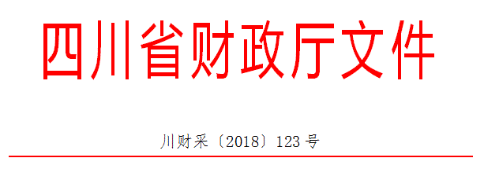

各市（州）、扩权县（市）财政局，各省直机关、事业单位、团体组织，各金融机构，各采购代理机构，各政府采购供应商：
为贯彻落实党的十九大精神、国务院“放管服”改革决策部署、省委十一届三次全会“大力推进创新驱动发展战略”精神，助力解决政府采购中标、成交供应商资金不足、融资难、融资贵的困难，促进供应商依法诚信参加政府采购活动，根据《中华人民共和国政府采购法》、《四川省人民政府关于印发进一步规范政府采购监管和执行若干规定的通知》（川府发〔2018〕14号）等有关规定，现就推进四川省政府采购供应商信用融资工作有关事项通知如下。
一、融资概念
政府采购供应商信用融资（以下简称“政采贷”），是指银行以政府采购供应商信用审查和政府采购信誉为基础，依托政府采购合同，按优于一般企业的贷款程序和利率，直接向申请贷款的供应商发放无财产抵押贷款的一种融资模式。
二、基本原则
（一）财政引导，市场运行
财政部门推进“政采贷”，银行和供应商按照自愿原则参与。供应商自愿选择是否申请“政采贷”，银行依据其内部审查制度和决策程序决定是否为供应商提供融资，自担风险。
（二）建立机制，服务银企
财政部门与银行建立“政采贷”工作机制，推动政府采购政策功能和金融资源的有机结合，拓宽银行的融资业务，助力解决政府采购中标、成交供应商资金不足、融资难、融资贵的困难，促进企业健康发展。
（三）优质优惠，加强扶持
银行按优于同期一般企业的贷款利率，向政府采购供应商提供信用贷款，贷款额度由银行根据政府采购合同的具体情况确定，不要求申请融资的供应商提供财产抵押或第三方担保，不收取融资利息之外的额外费用。
三、基本条件
（一）银行暨“政采贷”金融产品
1、征集。在四川省行政区域内，有意向开展“政采贷”工作的银行，可以于2018年12月21日前，直接向四川省财政厅（政府采购监督管理处）提交书面申请。四川省财政厅可以根据情况每年征集一次有意向开展“政采贷”工作的银行。
申请材料应当包括银行基本情况、“政采贷”产品名称、申请贷款条件、申请贷款方式、申请贷款程序、贷款审查流程、贷款额度、发放贷款时间、收款方式及其他优质服务和优惠承诺等。
银行提供的“政采贷”产品应当满足“无抵押担保、程序简便、利率优惠、放款及时”的基本条件以及本通知其他相关规定。
银行申请材料中应当载明其自愿提供“政采贷”产品，自担风险，不得要求或者变相要求财政部门和采购人为其提供风险担保、承诺。
2、公示。四川省财政厅收到银行提交的书面申请后，对满足本通知要求的银行及其“政采贷”产品具体信息，及时在四川政府采购网向社会公示。银行申请材料中提供的“政采贷”产品不满足本通知要求的，四川省财政厅将退回申请，并告知理由。
（二）供应商
政府采购供应商向银行申请“政采贷”，应当满足下列基本条件：
1、具有依法承担民事责任的能力；
2、具有依法履行政府采购合同的能力；
3、参加的政府采购活动未被财政部门依法暂停、责令重新开展或者认定中标、成交无效；
4、无《中华人民共和国政府采购法》第二十二条第一款第（五）项所称的重大违法记录；
5、未被法院、市场监管、税务、银行等部门单位纳入失信名单且在有效期内；
6、在一定期限内的（银行可以具体确定）政府采购合同履约过程中或者其他经营活动履约过程中，无不依法履约被有关行政部门行政处罚的或者产生法律纠纷被法院、仲裁机构判决、裁决败诉的；
7、其他银行要求的不属于提供财产抵押或第三方担保的条件。
四、构建平台
四川省财政厅将在四川政府采购网统一构建四川省“政采贷”信息化服务平台，推进四川省“政采贷”工作信息化建设。
五、财金互动
各级财政部门应当按照《四川省政府采购促进中小企业发展的若干规定》（川财采[2016]35号）等有关规定，对金融机构向小微企业提供“政采贷”贷款产生的损失，纳入财政金融互动政策范围给予风险补贴。
六、基本流程
（一）意向申请
有融资需求的供应商可根据四川政府采购网公示的银行及其“政采贷”产品，自行选择符合自身情况的“政采贷”银行及其产品，凭中标（成交）通知书向银行提出贷款意向申请。银行应及时按照有关规定完成对供应商的信用审查以及开设账户等相关工作。 （二）正式申请
供应商与采购人在法定时间依法签订政府采购合同（政府采购合同签订后，应当依法在7个工作日内向同级财政部门备案，2个工作日内在四川政府采购网公告）后，可凭政府采购合同向银行提出“政采贷”正式申请。
对拟用于“政采贷”的政府采购合同，应在合同中注明贷款银行名称及账号，作为供应商本次采购的唯一收款账号。因发生特殊情况需要在还款前变更收款账号的，供应商应当事前书面告知采购人和放款银行，并获得采购人和放款银行同意。采购人和放款银行同意后，采购人与供应商应当就该条款重新签订政府采购合同或者签订补充协议作为原政府采购合同的一部分，并在签订后依法在7个工作日内向同级财政部门备案，2个工作日内在四川政府采购网公告。
（三）贷款审查
银行按规定对申请“政采贷”的供应商及其提供的政府采购合同等信息进行审查。审查过程中，银行认为有必要的，可以到采购人、采购代理机构或者财政部门对该政府采购合同的书面信息与备案信息进行核实，有关单位应当配合。银行审查通过后，应当按照其在四川政府采购网公示的“政采贷”产品服务承诺事项及时放款。
（四）信息报送
银行完成放款后，应当通过四川省“政采贷”信息化服务平台，填写《四川省“政采贷”信息统计表》（详见附件），每季度终了5个工作日内，向四川省财政厅（政府采购监督管理处）报送，以便相关部门及时掌握和分析“政采贷”信息，不断推进“政采贷”工作。
（五）资金支付
政府采购资金支付时，采购人必须将采购资金支付到政府采购合同中注明的贷款银行名称及账号，以保障贷款资金的安全回收。采购人不得将采购资金支付在政府采购合同约定以外的收款账号。
政府采购资金支付过程中，银行需要查询采购资金支付进程有关信息的，财政部门和采购人应当支持。
七、职责要求
（一）各级财政部门应当高度重视“政采贷”工作，提高认识，充分发挥自身职能作用。不断完善政策措施，加强对“政采贷”采购项目的跟踪监督，对于银行向采购人、采购代理机构核实或者获取合法范围内的相关政府采购信息有困难的，可以积极进行协调。财政部门不得为“政采贷”提供任何形式的担保和承诺。
（二）银行应当切实转变注重抵押担保的传统信贷理念，积极服务经济社会发展的大局，不断完善“政采贷”产品，优化贷款审查流程，简化贷款审查手续，提供更多优质服务，同时做好风险防控工作。银行对于供应商是否如期还款情况及未如期还款的主要原因等信息，应当及时向财政部门反馈。
（三）采购人应当积极支持“政采贷”工作，对于银行、供应商提出的合理需求，应当支持。对于已融资采购项目，供应商履约完成后，要及时开展履约验收工作，及时支付采购资金，不得无故拖延和拒付采购资金。
（四）采购代理机构在组织实施政府采购活动中，应当采取有效方式，向供应商宣传“政采贷”政策。银行需要借用采购代理机构的场所直接向供应商介绍其“政采贷”产品的，采购代理机构应当支持。
（五）供应商应当依法参加政府采购活动，公平竞争，诚实守信，严格按照政府采购合同履约，严格按照借款合同偿还债务。
（六）财政部门、采购人、采购代理机构及其他有关单位和个人不得违规干预供应商选择“政采贷”银行及其产品，也不得违规干预银行向供应商进行贷款。
（七）相关单位和个人在开展“政采贷”工作过程中，发现新问题、新情况或者有意见建议的，请及时向四川省财政厅反馈。
八、违规处理
（一）银行违规处理
银行不按照其在四川政府采购网公示的“政采贷”产品服务承诺事项办理供应商信用融资贷款申请的，由四川省财政厅进行约谈，责令限期整改；拒不整改或者变相拒不整改的，撤销其在四川政府采购网的公示信息，取消其资格，并在1-3年内拒绝接收其再次申请。
（二）供应商违规处理
供应商以政府采购合同造假或者其他造假方式违规申请信用融资的，或者违反有关规定或者约定，导致无法偿还信用融资贷款的，或者拒绝或无故拖延还款付息的，由有关部门单位依法处理，纳入“不具备《中华人民共和国政府采购法》第二十二条第一款第（二）项规定的具有良好的商业信誉条件”名单，并在四川政府采购网公示。
（三）其他违规处理
采购人无正当理由拖延和拒付采购资金的，或者采购代理机构拒绝支持银行借用场所向供应商介绍其“政采贷”产品的，或者有关单位或个人违规干预供应商选择“政采贷”银行及其产品的，或者有关单位或个人违规干预银行向供应商进行贷款的，由采购项目同级财政部门进行约谈，责令限期整改；拒不整改或者变相拒不整改的，按照有关规定依法处理。

附件二：成财采【2019】17号文




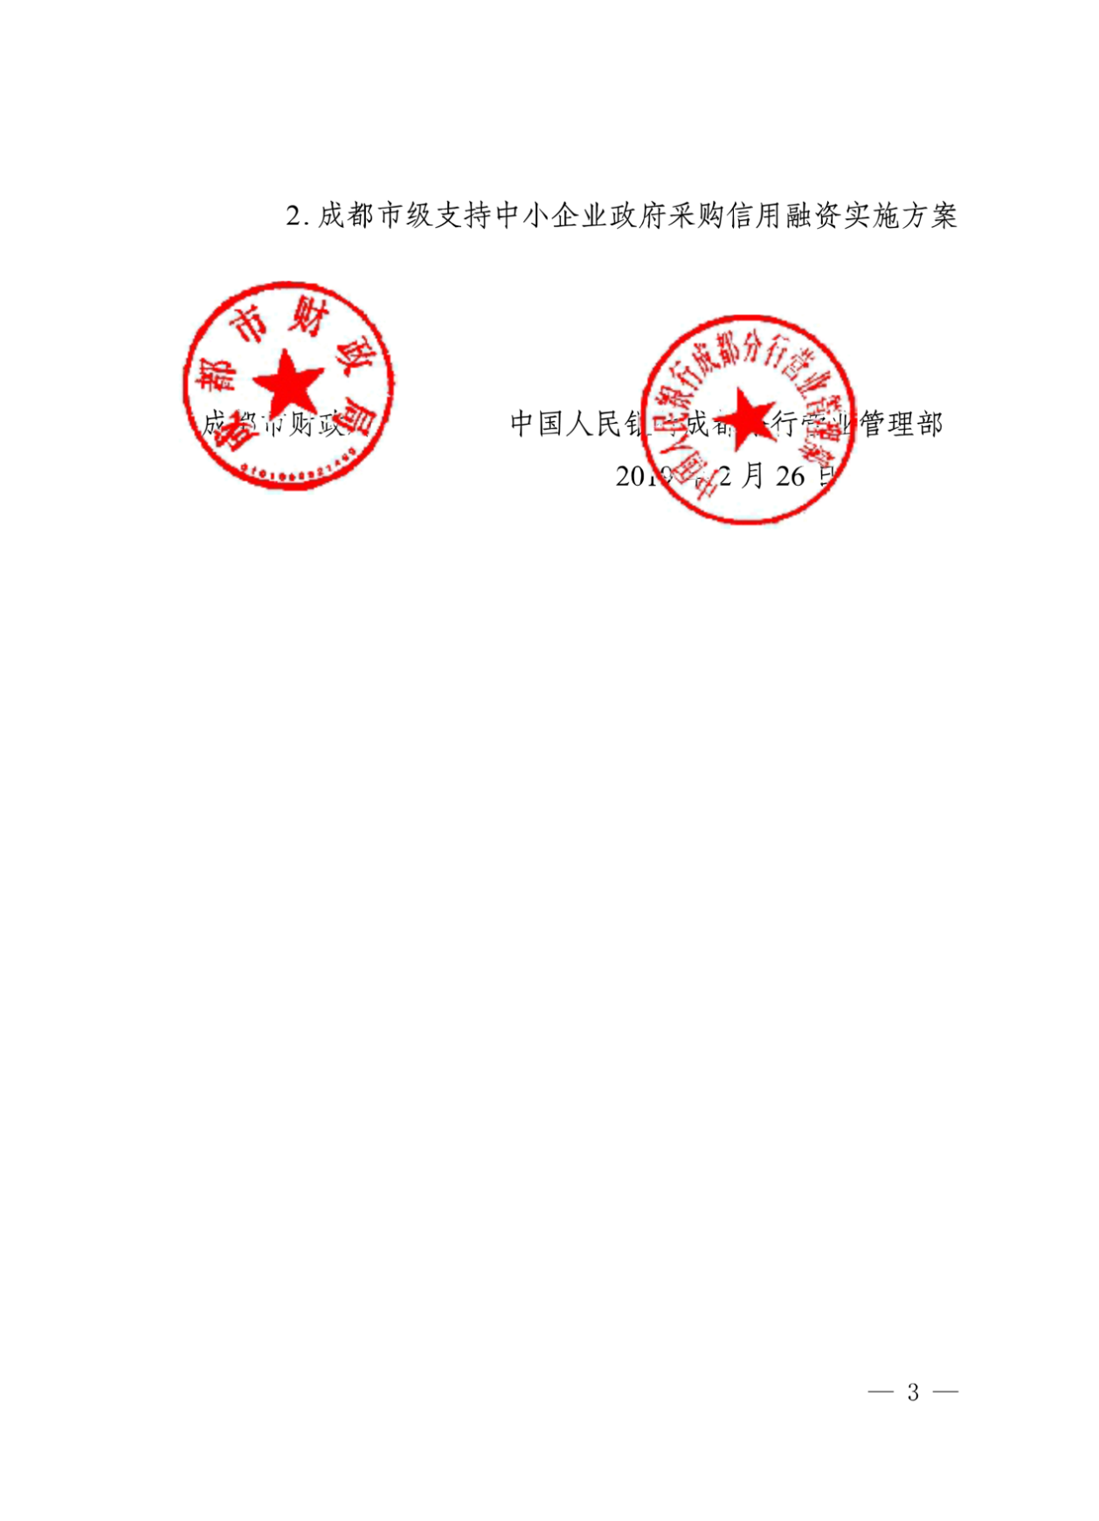












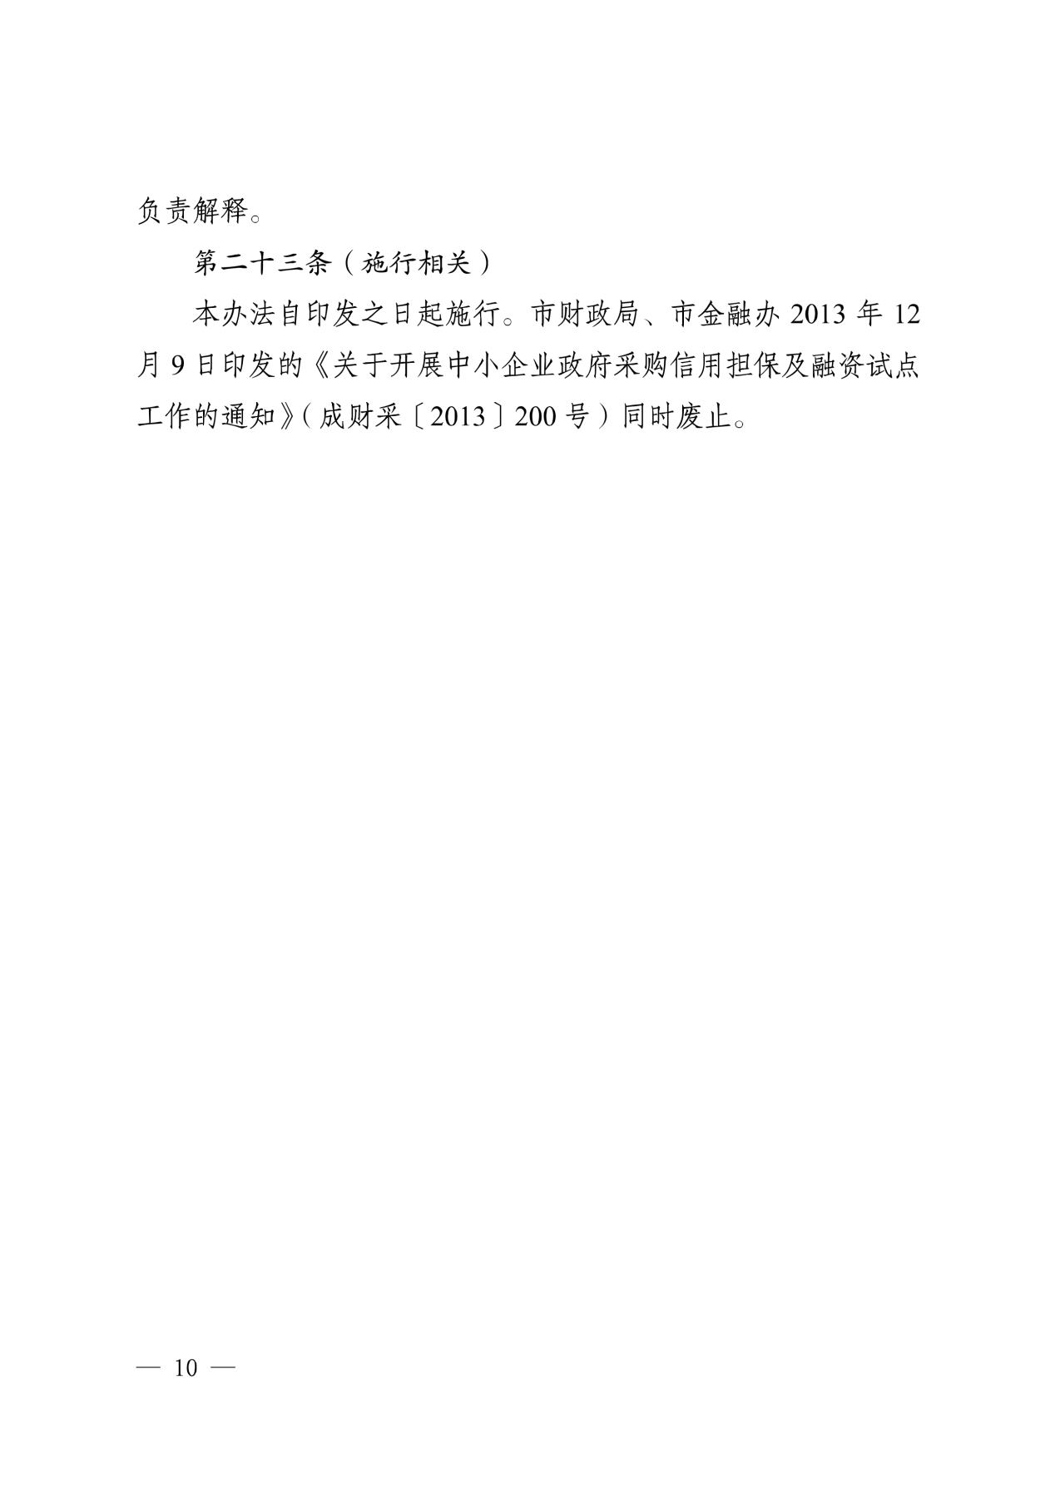









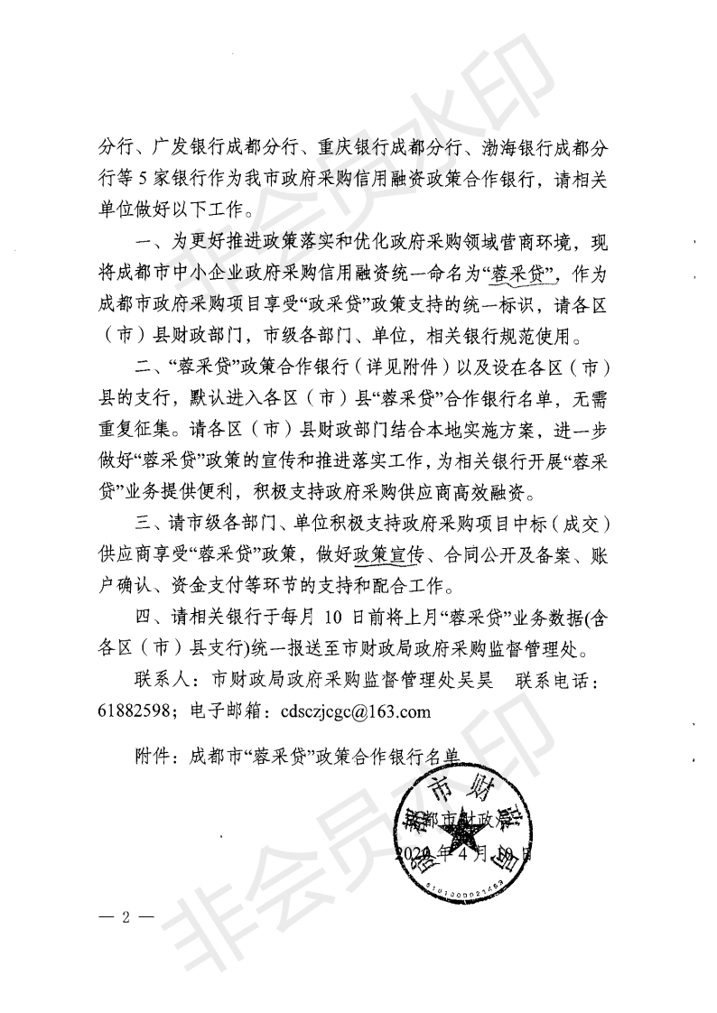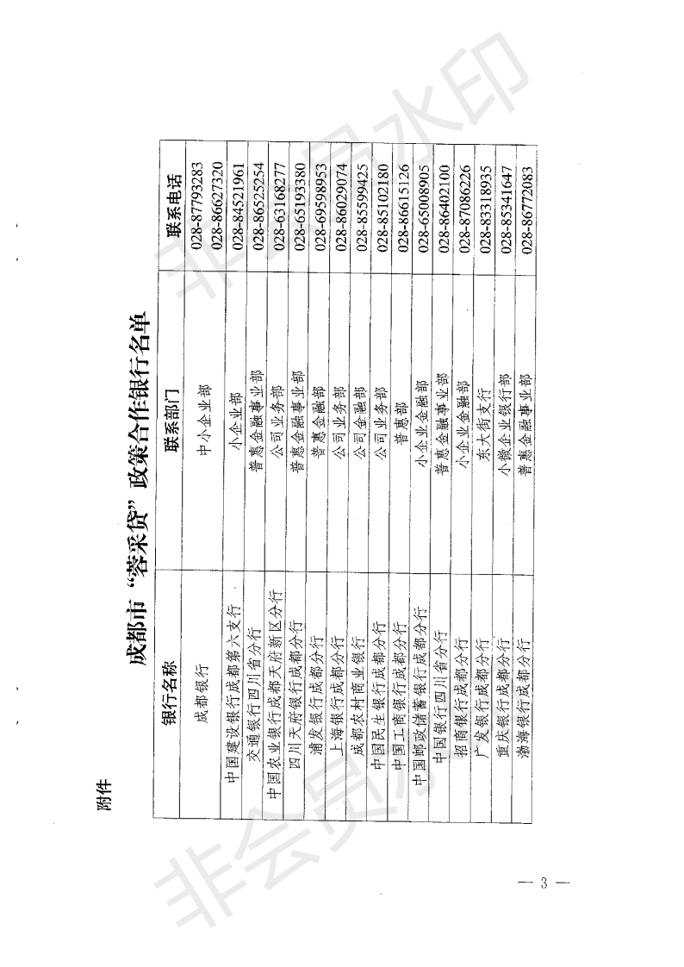

附件三：成财采发【2020】20号

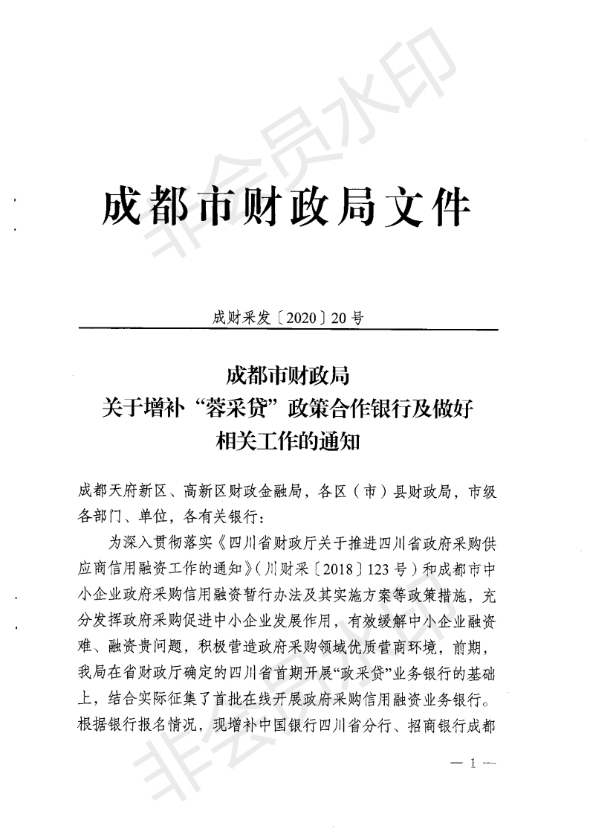

附件四：各行政监管领域“较大数额罚款"标准一览表
序号 | 部委名称 | 规章名称 | 规章条文 | 「较大数额罚款」简易标准
国务院组成部门
1 | 公安部 | 《公安机关办理行政案件程序规定》 | 第一百二十三条 | 在作出下列行政处罚决定之前，应当告知违法嫌疑人有要求举行听证的权利：（一）责令停产停业；（二）吊销许可证或者执照；（三） 较大数额罚款；（四）法律、法规和规章规定违法嫌疑人可以要求举行听证的其他情形。 前款第三项所称“较大数额罚款”，是指对个人处以二千元以上罚款，对单位处以一万元以上罚款，对违反边防出境入境管理法律、法规和规章的个人处以六千元以上罚款。对依据地方性法规或者地方政府规章作出的罚款处罚，适用听证的罚款数额按照地方规定执行。
2 | 财政部 | 《财政机关行政处罚听证实施办法》 | 第六条 | 财政机关在行政处罚案件调查终结后，对公民、法人或者其他组织依法作出下列行政处罚决定之前，应当告知当事人有要求举行听证的权利：  （一）暂停会计师事务所经营业务；（二）暂停注册会计师执行业务；（三）吊销注册会计师证书； （四）吊销会计从业资格证书；（五） 撤销会计师事务所；（六）取消政府采购业务代理资格；（七）较大数额罚款；（八）法律、法规和规章规定的其他应当告知听证权利的事项。财政部以及专员办作出罚款行政处罚的， 其“较大数额罚款”的标准为对公民作出 5000元以上罚款，对法人或者其他组织作出 5 万元以上罚款。地方财政机关作出罚款行政处罚的， 其“较大数额罚款”的标准按照各省、自治区、直辖市人大常委会或者人民政府的规定执行。
3 | 教育部 | 《教育行政处罚暂行实施 办法》 | 第二十七条 | 教育行政部门在作出本办法第九条第（三）、（四）、（五）、（六）、（七）、（八）、（九）项之一以及较大数额罚款的处罚决定前， 除应当告知作出处罚决定的事实、理由和依据外，还应当书面告知当事人有要求举行听证的权利。前款所指的较大数额的罚款，标准为： 由国务院教育行政部门作出罚款决定的，为五千元以上；由地方人民政府教育行政部门作出罚款决定的，具体标准由省一级人民政府决定。当事人在教育行政部门告知后三日内提出举行听证要求的，教育行政部门应当按照《中华人民共和国行政处罚法》第四十二条的规定，组织听证的。
4 | 司法部 | 《司法行政机关行政处罚听证程序规定》 | 第二十条 | 司法行政机关在作出下列行政处罚之前，案件调查部门应当告知当事人在三日内有要求举行听证的权利：（一）责令停业；（二）吊销许可证或者执业证书；（三）对个人处以三千元以上罚款，对法人或者其他组织处以二万元以上罚款；（四）法律法规以及规章规定的其他行政处罚。
5 | 应急管理部 | 《安全生产违法行为行政处罚办法》 | 第三十二条 | 安全监管监察部门作出责令停产停业整顿、责令停产停业、吊销有关许可证、撤销有关执业资格、岗位证书或者较大数额罚款的行政处罚决定之前，应当告知当事人有要求举行听证的权利；当事人要求听证的，安全监管监察部门应当组织听证，不得向当事人收取听证费用。前款所称较大数额罚款，为省、自治区、直辖市人大常委会或者人民政府规定的数额；没有规定数额的，其数额对个人罚款为 1 万元以上，对生产经营单位罚款为 3 万元以上。
6 | 生态环境部 | 《环境行政处罚听证程序 规定》 | 第五条 | 环境保护主管部门在作出以下行政处罚决定之前，应当告知当事人有申请听证的权利；当事人申请听证的，环境保护主管部门应当组织听证：  （一）拟对法人、其他组织处以人民币 50000元以上或者对公民处以人民币 5000 元以上罚款的；（二）拟对法人、其他组织处以人民币（或者等值物品价值）50000 元以上或者对公民处以人民币（或者等值物品价值）5000 元以上的没收违法所得或者没收非法财物的；（三） 拟处以暂扣、吊销许可证或者其他具有许可性质的证件的；（四）拟责令停产、停业、关闭的。
7 | 人力资源与社会保 障部 | 《劳动行政处罚听证程序 规定》 | 第三条 | 劳动行政部门作出责令停产停业、吊销许可证、较大数额罚款等行政处罚决定之前，应当告知当事人有要求听证的权利；当事人要求听证的， 劳动行政部门应当组织听证。当事人不承担组织听证的费用。 根据国务院的规定，较大数额罚款的听证范围，由省、自治区、直辖市人大常委会或人民政府确定。
8 | 工业和  信息化部 | 《通信行政处罚程序规定》 | 第三十条 | 通信主管部门拟作出责令停产停业（关闭网站）、吊销许可证或者执照、较大数额罚款等行政处罚决定之前，应当告知当事人有要求举行听证的权利。当事人要求听证的，应当组织听证。 本条前款所称较大数额，是指对公民罚款１万元以上、对法人或其他组织罚款１０万元以上；地方通信主管部门也可以按照省、自治区、直辖市人大常委会或者人民政府规定的标准执行。
9 | 自然资源部 | 《测绘行政处  罚程序规定》 | 第二十六条 | 测绘主管部门在作出下列行政处罚决定之前，应当告知当事人有要求举行听证的权利，当事人要求听证的，作出行政处罚决定的测绘主管部门应当依照法律法规的规定组织听证：(一)  取消测绘资格；(二)停止测绘活动、停止地图编制活动；(三)没收违法所得、没收测绘成果；  (四)对公民处以一千元以上罚款、对法人处以一万元以上罚款，省级人民政府或者省级人民政府法制部门对罚款数额另有规定的，也可以依规定进行。
 |  | 《海洋行政处罚实施办法》 | 第四十一条 | 重大海洋违法案件，是指拟作出下列海洋行政处罚的案件：（一）责令停止经批准的海底电缆管道海上作业、责令停止经批准的涉外海洋科学研究活动、责令停止经批准的海洋工程建  设项目施工或者生产、使用的以及其他责令停止经批准的作业活动的；（二）吊销废弃物海洋倾倒许可证的；（三）注销海域使用权证书，  收回海域使用权的；（四）对个人处以超过五千元罚款、对单位处以超过五万元罚款等海洋行政处罚的。
10 | 国家卫  生健康  委员会 | 《卫生行政处罚程序》 | 第三十条 | 卫生行政机关在作出的责令停产停业、吊销许可证或者较大数额罚款等行政处罚决定前，应当告知当事人有要求举行听证的权利。当事人要求听证的，卫生行政机关应当组织听证。听证由卫生机关内部法制机构或主管法制工作的综合机构负责。对较大数额罚款的听证范围依照省、自治区、直辖市人大常委会或人民政府的具体规定执行。国境卫生检疫机关对二万元以上数额的罚款实行听证。
11 | 交通运输部 | 《交通远输行政执法程序规定》 | 第七十六条 | 执法部门作出下列行政处罚决定之前，应当在送达《违法行为通知书》时告知当事人有要求举行听证的权利：（一）责令停产停业；（二）吊销许可证或者执照；（三）较大数额罚款；（四）法律、法规和规章规定的当事人可以要求举行听证的其他情形。前款第（三）项规定的较大数额，地方执法部门按照省级人大常委会或者人民政府规定或者其授权部门规定的标准执行。海事执法部门按照对自然人处 1 万元以上、对法人或者其他组织 10 万元以上执行。
12 | 水利部 | 《水行政处罚实施办法》 | 第三十四条 | 行政处罚机关作出对公民处以超过五千元、对法人或者其他组织处以超过五万元罚款以及吊销许可证等水行政处罚之前，应当告知当事人有要求举行听证的权利；当事人要求听证的，行政处罚机关应当组织听证。
13 | 农业农村部 | 《农业行政处罚程序规定》 | 第五十九条 | 对需要继续行驶的农业机械、渔业船舶实施暂扣或者吊销证照的行政处罚，农业行政处罚机关在实施行政处罚的同时，应当发给当事人相应的证明，允许农业机械、渔业船舶驶往预定或指定的地点。
14 | 商务部 | 《商务部行政  处罚实施  办法》 | 第十九条 | 法制机构应当按照行政处罚委员会审理会的处理意见制作行政处罚告知书，书面告知当事人拟作出行政处罚的事实、理由及依据，并告知当事人依法享有陈述、申辩的权利。 拟作出 3万元以上（不含 3 万元）罚款或责令停产停业、  吊销许可证或执照的行政处罚的，应当在行政处罚告知书中告知当事人有要求举行听证的权利。 当事人要求陈述、申辩或者举行听证的，应当在收到行政处罚告知书后 3 日内向法制机构提出。 法制机构应当充分听取当事人意见，并对有关情况进行复核。
15 | 国家文化与 旅游部 | 《旅游行政处罚办法》 | 第三十八条 | 旅游主管部门作出较大数额罚款、没收较大数额违法所得、取消出国（境）旅游业务经营资格、责令停业整顿、吊销旅行社业务经营许可证、导游证或者领队证等行政处罚决定前，应当以书面形式告知当事人有申请听证的权利。听证告知的内容应当包括，提出听证申请的期限，未如期提出申请的法律后果，以及受理听证申请的旅游主管部门名称、地址等内容。第一款所称较大数额，对公民为 1 万元人民币以上、对法人或者其他组织为 5 万元人民币以上；地方人民代表大会及其常务委员会或者地方人民政府另有规定的，从其规定。
16 | 中国人民银行 | 《关于确定中  国人民银行举  行听证的较大数额罚款幅度  的通知》 | / | 为保障中国人民银行听证工作的顺利进行，现规定中国人民银行举行听证的“较大数额的罚款”为：县级支行五万元以上，地（市）级分行二十万元以上，省级分行五十万元以上，总行三百万元以上（均不含本数）。
国务院直属机构
17 | 海关  总署 | 《中华人民共  和国海关行政  处罚听证  办法》 | 第三条 | 海关作出暂停从事有关业务、撤销海关注册登记、对公民处 1 万元以上罚款、对法人或者其他组织处 10 万元以上罚款、没收有关货物、物品、走私运输工具等行政处罚决定之前，应当告知当事人有要求举行听证的权利；当事人要求听证的，海关应当组织听证。
18 | 国家市场监督管理 总局 | 《市场监督管理行政处罚听证暂行办法》 | 第五条 | 市场监督管理部门作出下列行政处罚决定之 前，应当告知当事人有要求举行听证的权利：  （一）责令停产停业；（二）吊销许可证或者执照；（三）对自然人处以一万元以上、对法人或者其他组织处以十万元以上罚款；（四） 对自然人、法人或者其他组织作出没收违法所得和非法财物价值达到第三项所列数额的行政处罚。各省、自治区、直辖市人大常委会或者人民政府对前款第三项、第四项所列罚没数额有具体规定的，可以从其规定。
19 | 国家税务总局 | 《税务行政处罚听证程序实施办法  （试行）》 | 第三条 | 税务机关对公民作出 2000 元以上（含本数）罚款或者对法人或者其他组织作出１万元以上（含本数）罚款或者对法人或者其他组织作出１万元以上（含本数）罚款的行政处罚之前， 告知当事人送达《税务行政处罚事项告知书》， 告知当事人已经查明的违法事实、证据、行政处罚的法律依据和拟将给予的行政处罚，并告知有要求举行听证的权利。
20 | 国家版权局 | 《著作权行政处罚实施 办法》 | 第三十三条 | 著作权行政管理部门作出较大数额罚款决定或者法律、行政法规规定应当听证的其他行政处罚决定前，应当告知当事人有要求举行听证的权利。 前款所称“较大数额罚款”，是指对个人处以两万元以上、对单位处以十万元以上的罚款。地方性法规、规章对听证要求另有规定的，依照地方性法规、规章办理。
21 | 国家广播电视总局 | 《广播电影电视行政处罚程序暂行规定》 | 第三十八条 | 对较大数额罚款的听证标准，按省、自治区、直辖市人大常委会或人民政府制定的标准执 行。 广播电影电视部决定罚款十万元以上（含十万元）的，当事人可以要求听证。
国务院直事业单位
22 | 中国气象局 | 《气象行政处罚办法》 | 第四十六条 | 本办法第三十四条所称“较大数额罚款”，是指对公民处以 5000 元（不含 5000 元）以上罚款，对法人或者其他组织处以 3 万元（不含 3 万元）以上罚款。 各省、自治区、直辖市通过的地方性法规或者地方政府规章对“较大数额罚款”的限额另有规定的，可以不受上述数额  的限制。
23 | 中国证券监督管理委员会 | 《中国证券监督管理委员会行政处罚听证规则》 | 第五条 | 中国证监会或其派出机构拟对当事人作出以下一项或者一项以上行政处罚的，应当在向当事人送达的《行政处罚事先告知书》中载明当事人享有要求听证的权利：（一）责令停止发行证券；（二）责令停业整顿；（三）暂停、撤销或者吊销证券、期货、基金相关业务许可；（四）暂停或者撤销任职资格、从业资格；（五）对个人没收业务收入、没收违法所得、罚款， 单独或者合计 5 万元以上；（六）对单位没收业务收入、没收违法所得、罚款，单独或者合计 30 万元以上；（七）法律、行政法规和规章规定或者中国证监会及其派出机构认为可以听证的其他情形。
24 | 中国银  行保险  监督管  理委员  会 | 《中国银行业监督管理委员会行政处罚 办法》 | 第六十七条 | 银监会及其派出机构拟作出以下重大行政处罚决定前，应当在行政处罚意见告知书中告知当事人有要求举行听证的权利:（一）对银行业金融机构和其他单位作出较大数额的罚款。包括：银监会作出的 500 万元以上罚款；银监局作出的 100 万元以上罚款；银监分局作出的 50 万元以上罚款；（二）对个人作出较大数额的罚款。包括：银监会作出的 50 万元以上罚款；银监局作出的 30 万元以上罚款；银监分局作出的 10 万元以上罚款；（三）没收较大数额的违法所得。包括：银监会作出的没收 500 万元以上违法所得；银监局作出的没收 100 万元以上违法所得；银监分局作出的没收 50 万元以上违法所得；（四）责令停业整顿；（五）吊销金融许可证；（六）取消董（理）事、高级管理人员任职资格；（七）禁止从事银行业工作。未达到听证标准的行政处罚案件，当事人申请听证的，行政处罚委员会办公室认为有必要的，经行政处罚委员会主任委员同意，可以举行听证。
 |  | 《中国保险监  督管理委员会  行政处罚程序  规定》 | 第四十七条 | 中国保监会或者派出机构拟依法作出下列行政处罚的，应当在《行政处罚事先告知书》中一并告知当事人有要求举行听证的权利：（一）对保险机构及保险资产管理机构法人处以 100万元以上的罚款或者对其分支机构处以 20 万元以上的罚款；对保险中介机构法人处以 30 万元以上的罚款或者对其分支机构处以 10 万元以上的罚款；对其他法人、组织处以 100 万元以上的罚款；（二）对个人处以 5 万元以上的罚款；（三）限制业务范围；（四）责令停止接受新业务； （五）责令停业整顿； （六）  吊销业务许可证；（七）撤销外国保险机构驻华代表机构；（八）撤销任职资格；（九）责令撤换外国保险机构驻华代表机构的首席代表；（十）禁止进入保险业；（十一）法律、行政法规和中国保监会规章规定可以要求听证的其他处罚。
25 | 国家外汇管理局 | 《国家外汇管理局行政处罚听证程序》 | 第三条 | 外汇局作出下列重大处罚决定前，应当告知当事人有要求举行听证的权利：（一）责令暂停或者停止经营结售汇业务；（二）责令暂停经营外汇业务或者吊销经营外汇业务许可证；  （三）较大数额罚没款；（四）其他法律、行政法规规定应当举行听证的。前款（三）项所称较大数额罚没款，是指对自然人的违法行为处以 5 万元人民币以上，对法人或者其他经济组织经营活动中的违法行为处以 100 万元人民币以上的罚没款。
26 | 国家烟草专卖局 | 《烟草专卖行政处罚程序 规定》 | 第四十四条 | 烟草专卖行政主管部门在作出下列行政处罚决定之前，应当告知当事人有要求举行听证的权利：（一）一万元以上的罚款；（二）没收较大数额的违法所得或者违法烟草专卖品；（三） 责令停产、停业，责令关闭；（四）取消从事烟草专卖业务的资格。 省级烟草专卖行政主管部门可以结合本地实际，调整和确定本行政区域内罚款、没收违法所得或者违法烟草专卖品的听证数额标准，报国务院烟草专卖行政主管部门批准后施行。
27 | 国家林业和草原局 | 《林业行政处罚听证规则》 | 第五条 | 林业行政主管部门依法作出责令停产停业、吊销许可证或者执照、较大数额罚款等林业行政处罚决定之前，应当告知当事人有要求举行听证的权利，并制作林业行政处罚听证权利告知书。 前款所称较大数额的罚款，按照省、自治区、直辖市人大常委会或者省级人民政府的规定执行。 国家林业局依法作出十万元以上(含十万元)罚款决定的，应当告知当事人有要求举行听证的权利。
28 | 国家铁路局 | 《违反<铁路  安全管理条例>行政处罚实施办法》 | 第七十六条 | 本办法所称“较大数额罚款”，是指对个人处以 1 万元以上的罚款，对单位处以 10 万元以上的罚款。
29 | 中国民用航空局 | 《中国民用航空行政处罚实施办法》 | 第四十一条 | 民航行政机关法制职能部门收到案件承办部门提出的民用航空行政案件调查报告后，应当进行初步审查。对拟同意进行下列行政处罚的， 应当在报民航行政机关作出行政处罚决定之 前，按本办法附件七的规定制作《民用航空行政处罚听证告知书》，告知当事人有要求听证的权利；当事人要求组织听证的，民航行政机关应当组织听证：（一）不少于人民币 30000 元的罚款；（二）吊销经营许可证或者执照；  （三）责令停产停业。民用航空行政处罚听证告知书应当由当事人或者当事人代表签字或者盖章。该告知书一式两份，一份送达当事人， 一份归入民航行政机关案卷。 不属于本条第一款规定情形的，不组织听证，由法制职能部门提出行政处罚意见，报民航行政机关作出行政处罚决定。
30 | 国家邮政局 | 《邮政行政处罚程序规定》 | 第四十二条 | 邮政管理部门作出下列行政处罚之一的，当事人有要求举行听证的权利：（一）责令停产停业的；（二）吊销许可证的；（三）较大数额罚款的；本条第一款所称较大数额，是指对公民罚款五千元以上，对法人或者其他组织罚款超过法定最高罚款数额的百分之五十且在三万元以上的。
31 | 国家档案局 | 《档案行政处罚程序暂行 规定》 | 第二十三条 | 档案行政管理部门作出对单位处以五万元以上罚款，对个人处以三千元以上罚款决定之前， 应当告知当事人有要求举行听证的权利；当事人要求听证的，应当在被告知后三日内提出，  档案行政管理部门应当组织听证。当事人不承担听证的费用。

附件五 政府采购云平台使用介绍
1.输入网址：https://www.zcygov.cn
2.选择与项目对应的行政区域如：四川省-成都市-成都市本级
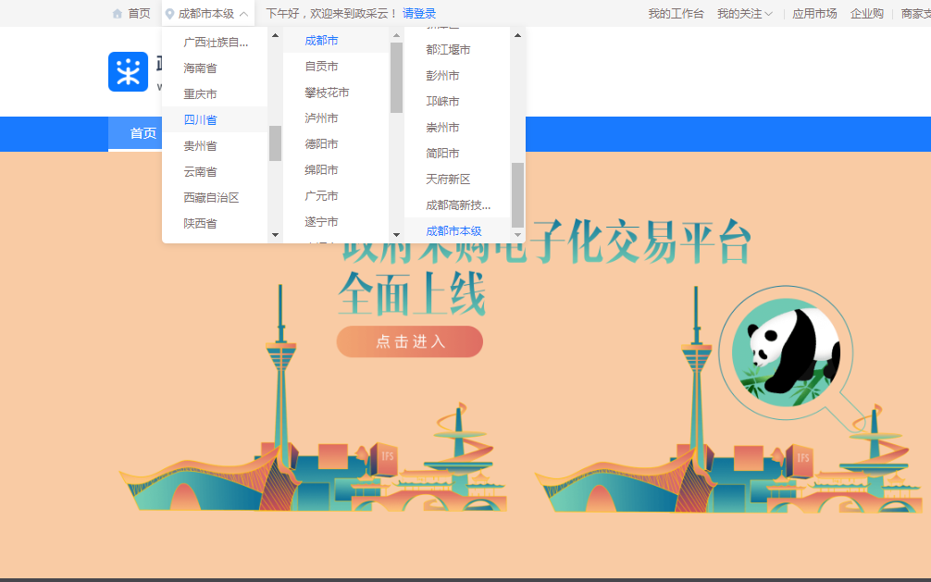
- 点击操作指南-供应商
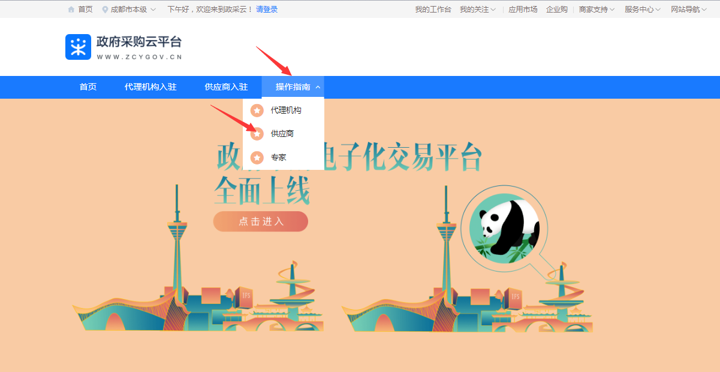
4.进入政采云供应商学习专题页面（https://edu.zcygov.cn/luban/xxzt-chengdu-gys?utm=a0017.b1347.cl50.5.0917bc90b7bb11eb807c353645758db6）
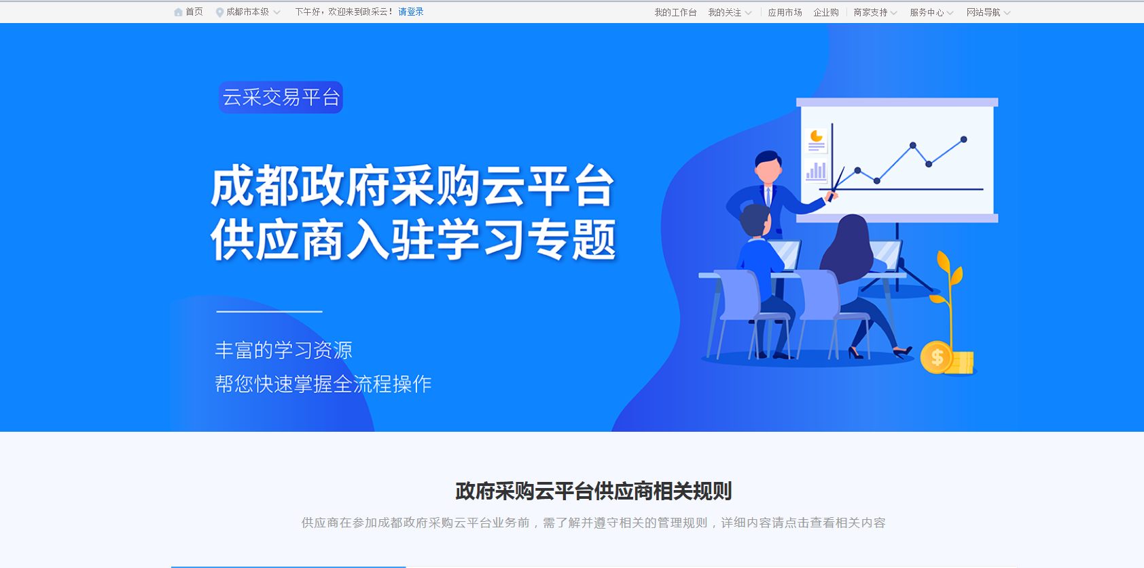
5.供应商资讯服务渠道
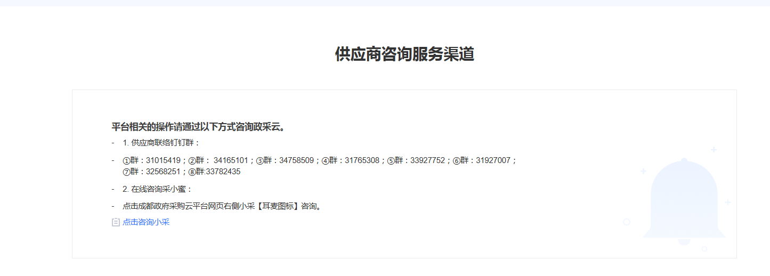
6.入驻政府采购云平台（注册）
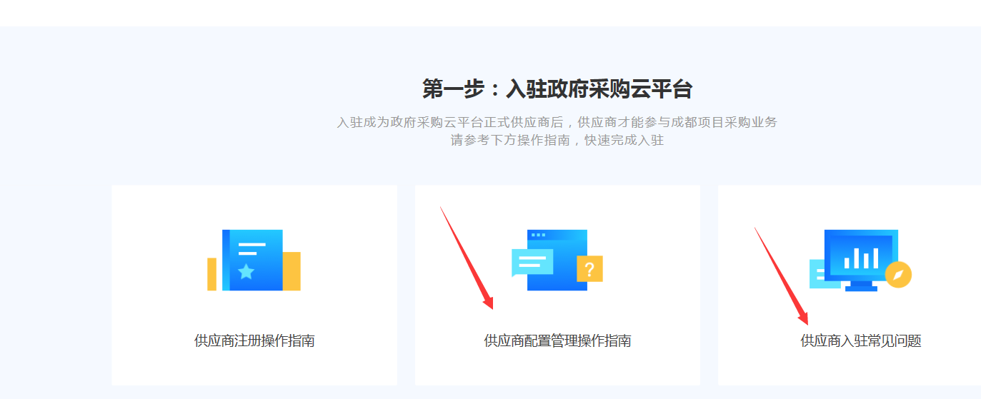
- 下载《供应商政府采购项目电子交易操作指南》
